Ecosistema de Microsoft Teams para Manejo de Proyectos; 1

Historia y Uso Básico 1

Manejo de Proyectos por Equipos y por Canales 6

Microsoft Project y Microsoft Planner 9

Implementación de un Plan en un Canal General de Teams 10

Implementación de un Plan en un Canal Privado o Vinculado 10

Microsoft Loop 14

Componentes de Loop 16

Integración Planner-Loop 18

Diagramas UML con Mermaid 22

Diagrama de Flujo 23

Grafica de Pastel 26

Diagrama de Relaciones de Entidades 26

Diagrama de Experiencia de Usuario 27

Diagrama de Clases 28

Diagrama de Procesos 30

Grafica de Cuadrantes 30

Mapas Mentales 31

Línea del Tiempo 32

Diagrama Sankey 32

Diagrama X-Y 33

Diagrama de Bloques 34

Alternativas a Planner Básico 34

Planes adicionales Project / Planner 1, 3, 5 35

Microsoft Lists para Manejo de Proyectos 36

Integración de Adobe Acrobat y Creative Cloud 39

Desarrollo de Aplicaciones Particulares para Teams 40

Desarrollo de Aplicaciones Usando Visual Studio 41

Cuenta de Desarrollador de Microsoft 41

Carga de Aplicaciones a Microsoft Teams 42

Funcionalidad de ‘Meetings’ (Reuniones en línea). 42

Reuniones por Canales de Trabajo. 43

Reunion Programada en Canal 44

Reuniones por Chat 45

Manejo de Archivos: Onedrive y Sharepoint 48

Sincronización de Archivos entre Sharepoint, Onedrive y Dispositios Locales. 50

Diagrama de manejo de archivos en la suite 365. 51

Propuesta para el Manejo de Archivos de Trabajo utilizando Teams y Onedrive. 52

Manejo de Acceso a Archivos dentro de Teams, Sharepoint y Onedrive 53

Remover acceso a una carpeta a integrantes de un canal. 57

Vinculos con Limite de Tiempo 58

Power Automate, Workflows y Automatización de Tareas en Teams 59

Creación e Integración de Workflows 60

Power Automate para Escritorio y Automatizaciones Locales. 63

Power Platform: Power Apps, Automate, Pages, Dataverse y Power BI 64

Power Apps 65

Microsoft Dataverse 66

Reglas de Negocio 67

Precios y Suscripciones 67

Microsoft Fabric: Manejo de Datos Masivos 68

The Delta-Paquet Format 69

One Lake y los problemas que resuelve 70

Data Factory para recopilación y validación de datos. 71

Synapse Data Warehouse 71

Synapse Data Engineering 71

Synapse Data Science 71

Synapse Real-Time Analytics 71

Data Activator para la automatización de procesos basados en los datos 72

Power BI 72

Power Pages 73

Costo y Análisis de Beneficios 74

Escalabilidad de Tareas y Costos Adicionales 74

Cuentas Empresariales para Teams 74

Planner 1 y Proyect 3 (10 USD / usuario / mes) 78

# Ecosistema de Microsoft Teams para Manejo de Proyectos;

#### Historia y Uso Básico

Teams fue en visionado originalmente como competidor a la aplicación de comunicación interna llamada ‘Slack’, entrando al mercado el 2016 cuando Slack tenía ya diez años en el mercado y 4 millones de usuarios activos diarios.

La estrategia de crecimiento para Teams era la integración de servicios de Microsoft y de terceras partes a la plataforma, permitiendo a sus usuarios trabajar en el mismo documento a la misma vez adentro de la plataforma desde la aplicación web, de escritorio o móvil. Debido a la gran popularidad que la suite Microsoft 365 ya tenía, Teams rápidamente se volvió la plataforma de comunicación interna más grande por usuarios, contando con 320 millones de usuarios activos al 2023.

Desde la página de Teams, un Equipo de Trabajo se puede crear, y se pueden invitar a usuarios de la forma mostrada:

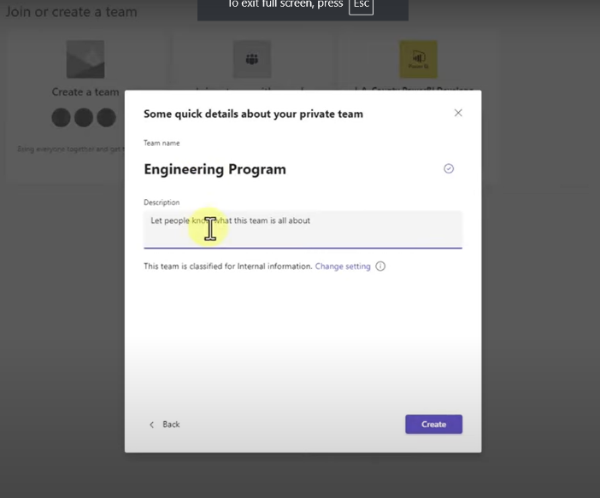

Cuando un Equipo es creado, este aparece en la barra del lado y se puede acceder haciéndole clic.

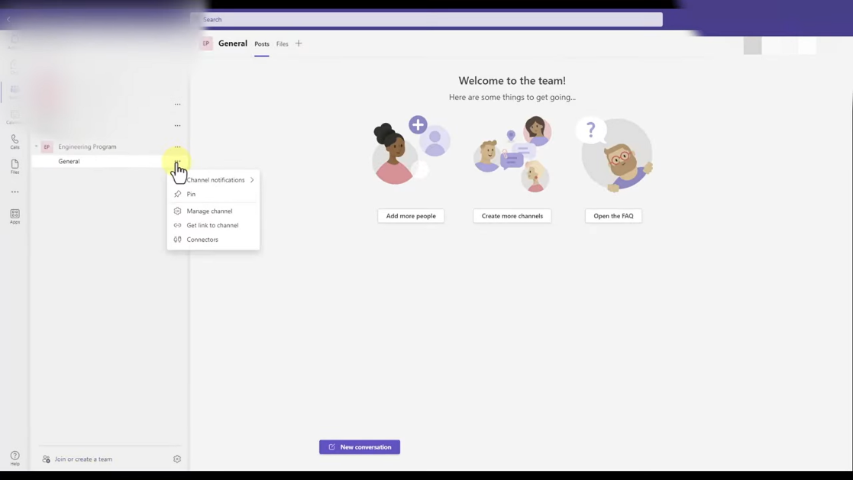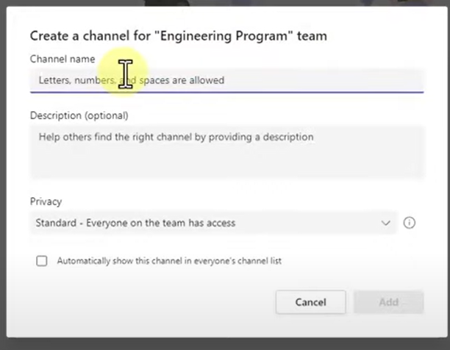

Los Equipos de Trabajo cuentan con un numero de Canales; Espacios de trabajo dedicados a un proyecto o tema en particular. Por default, los Equipos de Trabajo tienen un Canal general al que todos los miembros tienen acceso.

Dentro de la vista de Canal, que se accede seleccionándolo, en la parte superior está el nombre del canal, la pestaña de **Posts**, la pestaña de **Files** y la pestaña de **+**.

En la pestaña de Posts, en la parte inferior de la pantalla está el botón de ‘Empezar Una Nueva Conversación’, el cual permite iniciar un nuevo hilo o hacer un **anuncio**. Tanto el hilo original como las respuestas tienen la capacidad de subir archivos, formato de texto, menciones a miembros particulares usando @ y ranking de prioridad. A continuación, se ve la caja de formato para un nuevo hilo, así como un ejemplo de un hilo ya publicado. Nótese que el hilo está marcado como **importante,** lo cual se hizo utilizando el botón de exclamación (!) que se ve en la vista de formato.

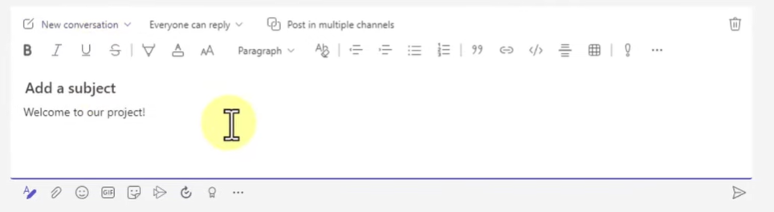

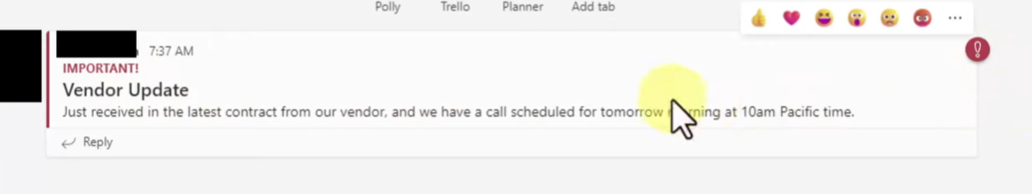

El principal uso de la pestaña de **Posts** es como la forma principal de la comunicación entre los miembros del canal, los cuales tiene acceso a el historial completo de conversaciones a la vista y pueden rápidamente ponerse al día. Adicionalmente, los miembros recibirán notificaciones cuando una nueva conversación es abierta en la suite de 365, así como en la aplicación compañera de Teams, permitiendo un tiempo de respuesta mucho más rápido que comunicación tradicional por correo o mensajes individuales.

La Pestana de Files permite el manejo de archivos para todos los miembros del canal como unidad de Drive compartida.

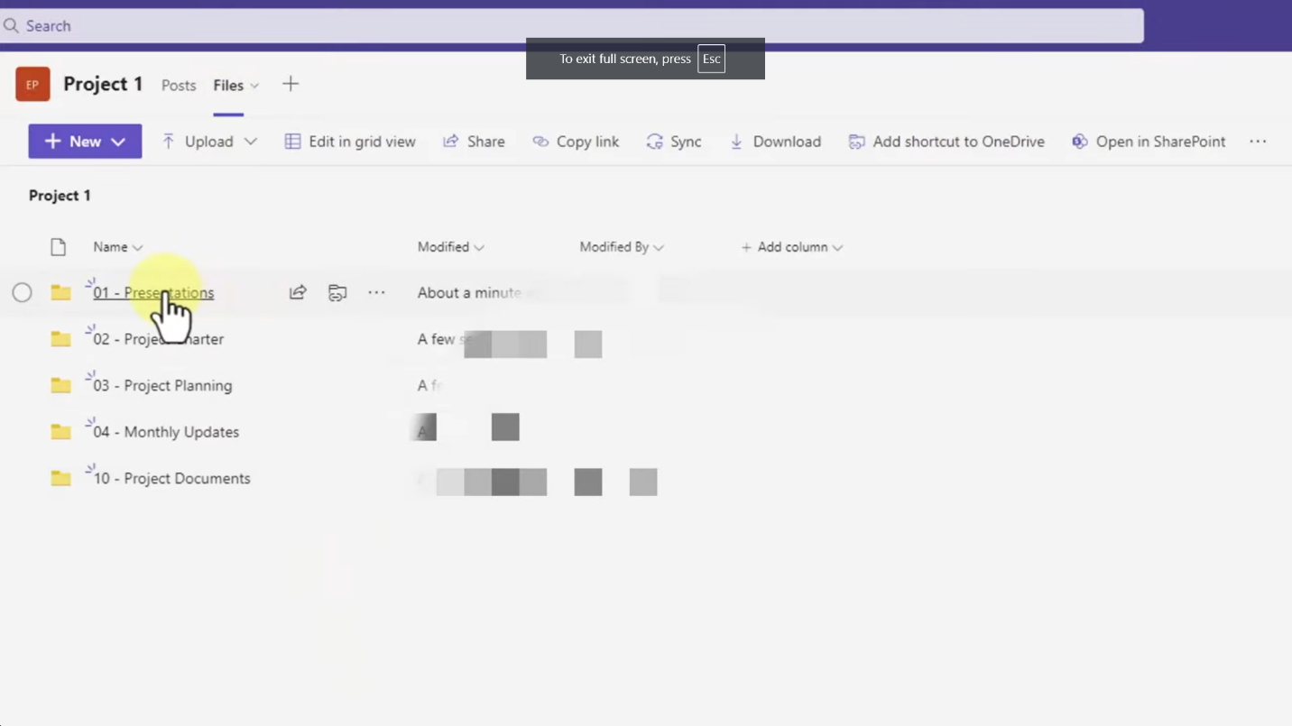

Los archivos se pueden subir desde un equipo local o desde un drive externo. Usuarios adentro del canal tienen acceso a editar y subir a esta pestana, y pueden trabajar de manera simultánea en la misma presentación, hoja de cálculo o documento.

La pestana de + permite al usuario integrar aplicaciones desde la [lista de aplicaciones](https://appsource.microsoft.com/en-us/marketplace/apps?src=wnblogmar2018&product=teams) para Microsoft Teams. De importancia particular y para discusión más tarde son:

* Microsoft Project Manager and Microsoft Planner
* Draw.io
* Adobe Acrobat
* Adobe Creative Cloud

Algunas aplicaciones requieren de costos adicionales para ser implementadas.

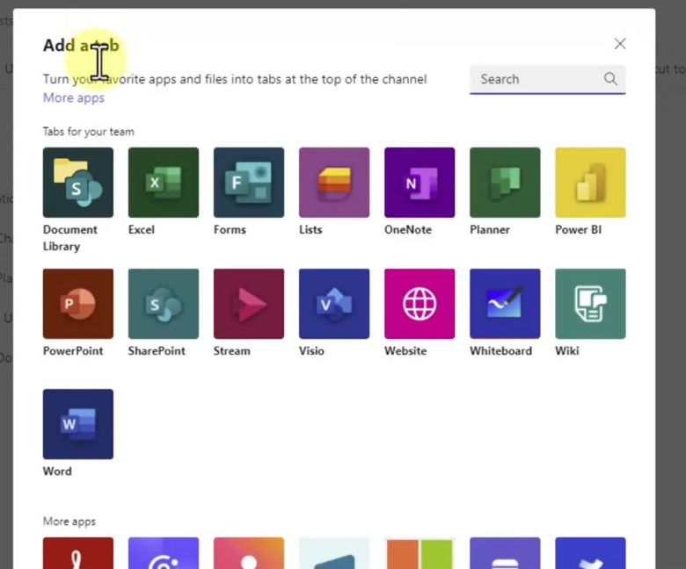

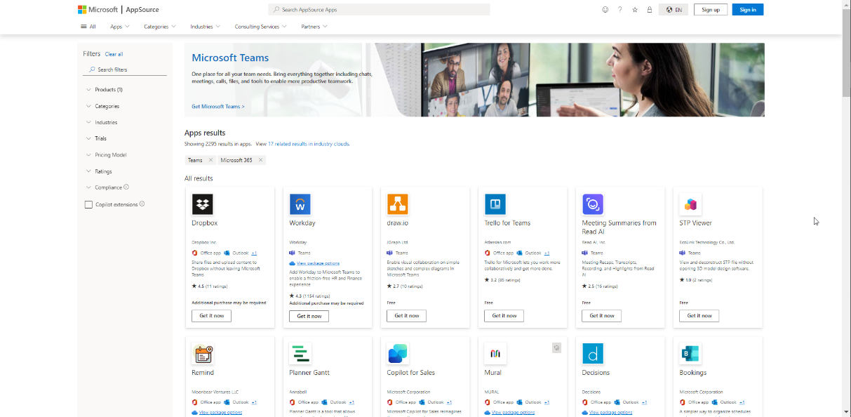

## Manejo de Proyectos por Equipos y por Canales

En esta sección se exploran las principales diferencias entre el manejo de proyectos por canales y por equipos:

* **Equipos**
  + Permiten un mayor grado de personalización en el estilo y forma del espacio de trabajo, dando la posibilidad de añadir canales y cambiar la foto del equipo.
    - Mas canales se traduce en más carpetas y en más dispersión de archivos, potencialmente causando redundancia y perdida de información.
    - Para proyectos con equipos de trabajo particularmente grandes con diferentes enfoques, más canales podría servir para organizar el trabajo del equipo.
  + Los equipos tienen más opciones de administración que los canales.
    - Control más granular sobre los derechos de los miembros de os equipos para crear canales, enviar memes o cargar aplicaciones
    - Se perdería la habilidad de manejar estos permisos desde un punto centralizado, que es una de las razones por las cual se usa Teams.
    - La mayoría de los permisos relevantes se manejan ‘cuenta por cuenta’ desde el panel de administrador de Teams.
  + Los equipos de trabajo aparecerán registrados como equipos en la cuenta.
* **Canales Privados**
  + Se manejan desde un punto administrativo centralizado.
  + Puede utilizar canales abiertos, a los que todos los miembros de la empresa tendrán acceso.
    - Este acceso se puede restringir a solo lectura, para proveer un punto donde los nuevos miembros del equipo puedan acceder archivos de guía para el uso de las herramientas y guías sobre la forma de trabajo (*quickstart*).
    - Este canal general se puede utilizar para hacer anuncios al nivel de toda la empresa, como para compartir un calendario de días festivos.
    - Se pueden crear canales extra de acceso abierto para solicitar la participación de todos los miembros de la empresa; Por ejemplo, al empezar un nuevo proyecto, preguntarles a todos si tienen pericia en algún campo o si conocen a alguien que lo tenga.
  + Los miembros de un canal privado son heredados de la lista de miembros del equipo, lo cual significa que se puede remover a un usuario desde a lista de usuarios del equipo y esto los sacará automáticamente de todos los canales a los que pertenezcan.
    - Si se trabaja con equipos, la persona se deberá de remover de uno en uno de todos los equipos a los que pertenece.
  + Permite la implementación de automatización al nivel de equipo, que se aplique al nivel de todos los canales con un solo flujo de trabajo.
    - Cada flujo de trabajo se puede asignar a tres niveles: Cuenta, Equipo o Canal. Realizar flujos a nivel empresarial es mucho más complicado y restringido en los conectores que se puede utilizar.
      * Como los canales privados son subdominios del equipo principal, el flujo de trabajo se guarda en los archivos del sitio del equipo principal y de ahí pueden trabajar los subdominios.
      * Para ciertos conectores hay una cantidad limitada de vínculos que se pueden utilizar en un dado flujo (notificaciones por Mail solo soporta dos flujos) lo cual restringe la posibilidad de simplemente ‘copiar y pegar’ flujos a cada nuevo equipo.
    - Tener una sola copia de un flujo de trabajo permite la centralización de su mantenimiento e implementación.
  + Debido al funcionamiento de los canales privados, ciertas aplicaciones no funcionan como deberían desde las pestañas de Teams
    - Estas aplicaciones siguen funcionando correctamente desde el portal web respectivo, respetando los derechos de acceso.
    - Planner requiere que se cree un plan por separado en el portal de Planner antes de vincularlo a Teams mediante una pestaña de sitio web.
      * A este plan se le ocupara invitar de uno a uno a los miembros del canal.
    - Para realizar reuniones programadas, es necesario crearlas desde la vista de ‘Calendario’ e invitar al canal privado mediate el correo electrónico del canal (accesible mediante haciéndole clic derecho).
* **Ambos:**
  + Los permisos y derechos de los usuarios se administran directamente desde el panel de administrador de Teams, por lo cual no hay diferencia.
  + Los archivos son guardados y manejados por Teams en Sharepoint hasta que se remueva el sitio al que están afiliados
    - El propietario puede modificar y editar los archivos, pero no mover la carpeta raíz.
    - Los archivos se pueden ver desde el portal de Onedrive, desglosado por equipos y canales.
    - Los archivos se pueden sincronizar con una computadora local utilizando el mismo cliente de Onedrive.

## Microsoft Project y Microsoft Planner

Microsoft **Project** era un programa que facilitaba el manejo de proyectos, divididos en grupos y tareas, por tiempo de finalización. Este incluía un sistema de manejo de recursos humanos que permite el monitoreo de las horas de trabajo y tiempo utilizado por un trabajador, así como un sistema de señalización automática para reservas dobles.

Similarmente, conforme a las tareas adentro de los grupos se les asignan duración, fechas de inicio y dependencias, se mostraba el tiempo del proyecto en forma de una gráfica de Gantt. También se podía asignar un costo para cada tarea, y a partir de estos se realizaba un análisis de costos para cada grupo.

Microsoft Proyect 2022 se encuentra a la venta como un programa solo, pero la mayoría de su funcionalidad se ha absorbido a la versión previamente menos capaz de **Planner.**

Planner es una versión más sencilla de Proyect, y recientemente ha adquirido funcionalidad en par a su predecesor en la forma de dependencias de tareas y vista de manejo de recursos humanos.

La integración de **Planner** en Teams puede automáticamente sincronizar las tareas para todos los empleados adentro de un canal, los cuales las pueden ver adentro de la integración en Teams, o en las aplicaciones de **To-Do** y **Calendar** para móvil y escritorio.

Planner, utilizando el servicio de **Loop**, permite también la asignación, edición y cumplimiento de tareas adentro de llamadas de Teams, editores de documentos como Excel, Powerpoint y Writer para escritorio. Loop está incluido en el plan de Microsoft 365 Estándar Empresarial.

### Implementación de un Plan en un Canal General de Teams

Para implementar un plan de trabajo a un Canal, en la pestaña de **+** en la parte superior elegir la aplicación de **Planner**. De ahí se muestran dos opciones: Crear un nuevo plan, o importar desde otros planes. Al crear un nuevo plan adentro de una pestaña general o abierta, automáticamente se les da permiso a los miembros del equipo a ver y editar el plan creado, esto puede ser útil para rápidamente formular un plan de trabajo más abstracto con el equipo de trabajo completo, o para mantener un control de las tareas realizadas por todo el equipo durante un día de trabajo.

### Implementación de un Plan en un Canal Privado o Vinculado

Debido a cómo funcionan los canales privados y vinculados, no es posible crear un plan desde la integración de Planner directamente a Teams como pestaña, pero sigue siendo posible de hacer.

1. Desde la opción de ‘+’ elegimos la aplicación de Planner y le damos de nombre al nuevo plan el nombre del canal (para mantenerlos organizados). Deseleccionar la opción de ‘Publicar en el canal sobre esta pestana’ que esta habilitada por default.

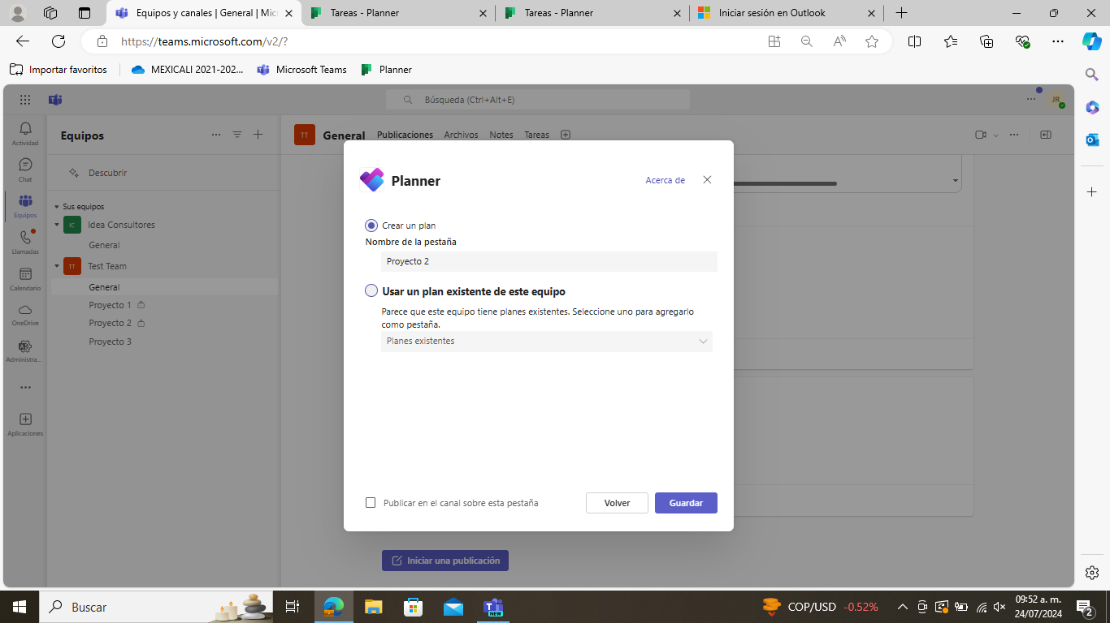

1. Creado el proyecto, añadir una tarea vacía para que el plan se guarde en nuestro Planner. Podemos remover la pestaña del canal general haciendo clic derecho > quitar.

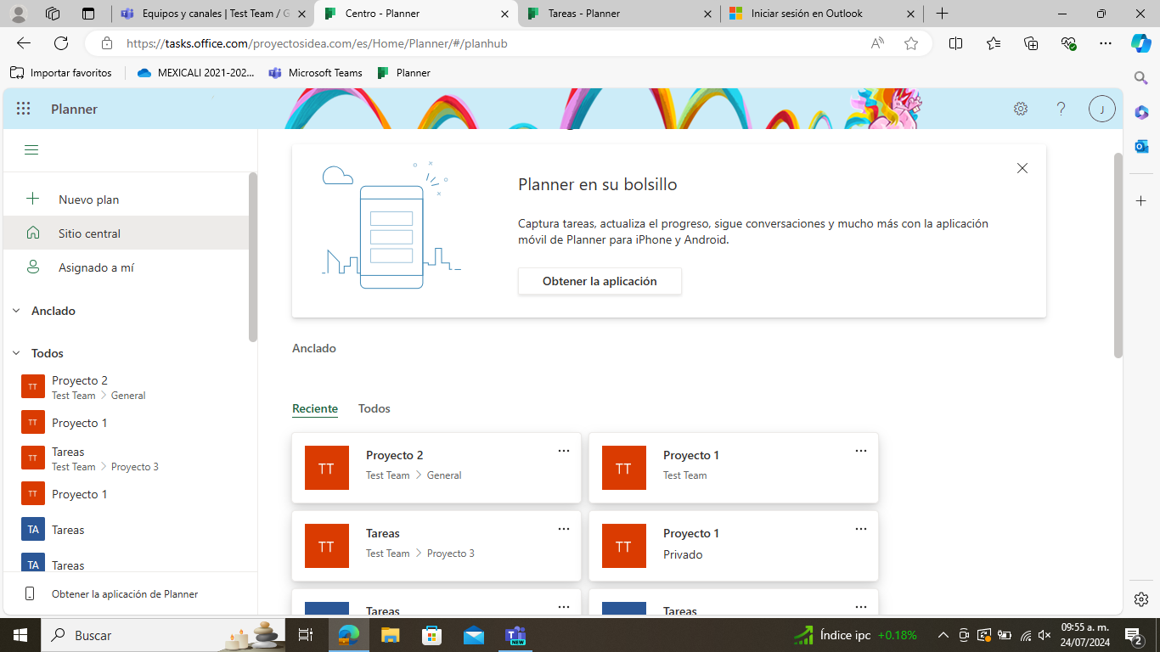

1. Ir a el canal a donde va dirigido el plan, en este caso ‘Proyecto 2’ y seleccionar la opción de ‘añadir sitio web’. Insertar el enlace al plan como aparece en el portal web de planner. Se creará una pestaña con el hipervínculo a planner desde el canal de Teams.

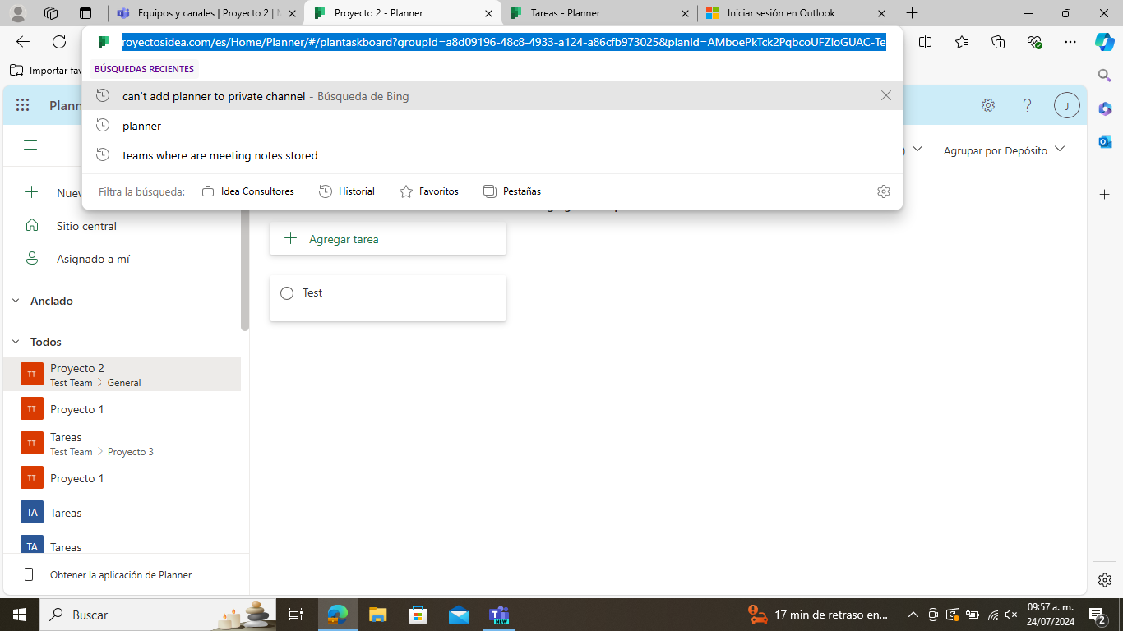

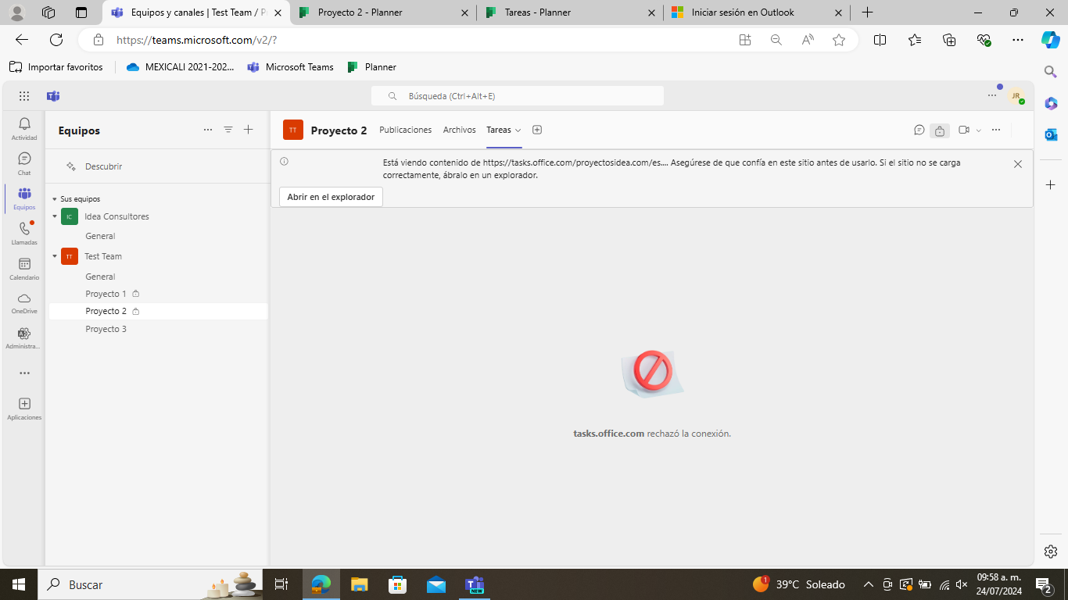

1. Desde el portal web de Planner, vinculo al cual se encuentra adentro del canal de trabajo, se pueden asignar y clasificar tareas de la misma forma que se haría en la pestaña embebida en Teams.

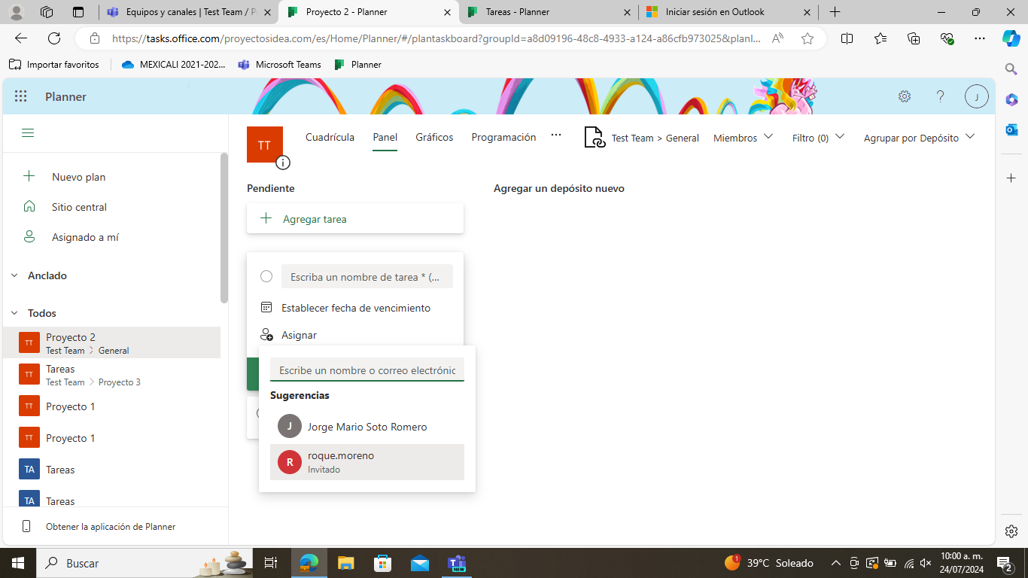

(Vista del trabajador)

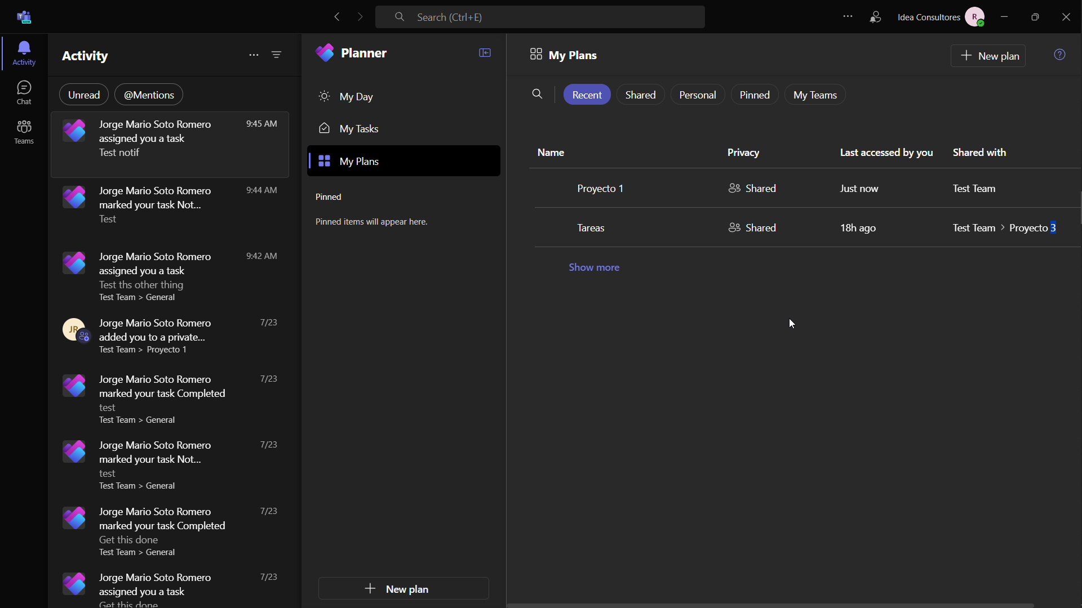

1. Notese que, dado el link al plan, todo el equipo de trabajo (mas no ninguna persona externa) tendra acceso al plan. En la vista del plan muestra la opción de ‘remover miembros’, pero esta opción removerá el registro de la cuenta con la empresa, sacándolos de todos los canales, equipos de trabajo y cualquier cosa relacionada con la empresa; Si se desea remover a un miembro de la empresa es mejor hacerlo desde la ventana de ‘Administrar equipo’ del equipo de trabajo.
   1. Seria en teoría posible realizar un plan privado para cada canal, pero se tendrían que invitar a las cuentas una a una, y solamente se podrían invitar a cuentas previamente registradas como empleados de la empresa.
   2. La solución descrita previamente conserva la integración de notificaciones y administración de tareas en la misma aplicación de Teams.

## Microsoft Loop

Loop como una aplicación por sí misma, sirve principalmente para rápidamente tomar notas, realizar encuestas o votaciones, hacer un seguimiento de cumplimiento de tareas, repartir trabajo dentro de un proyecto, o simplemente organizar ideas de manera colaborativa. Como se puede ver en [esta pagina](https://home.microsoftpersonalcontent.com/:fl:/g/contentstorage/CSP_a1b229c9-07c2-43e1-894c-cd57f5f9017d/IQJ62LCoedpfQb7xBfzr6NOhAQmkZU0Nc0hyS6fHIus4YGg?e=RUguf7&%3D%3D), Loop soporta varios componentes comunes para organizar información que incluso Word no tiene, y su facilidad de uso simplemente utilizando un ‘/’ y el nombre del componente agiliza la composición aún más.

Se muestra en las imágenes una lista de componentes que se pueden añadir con el ‘/’.

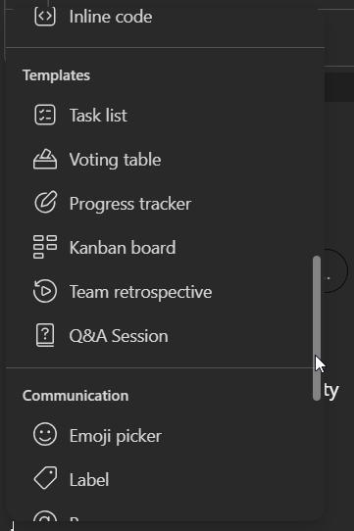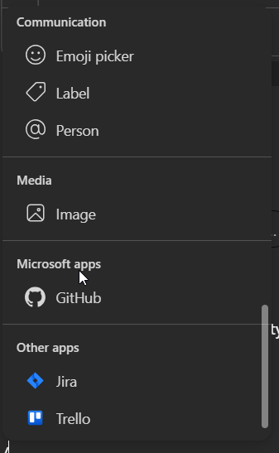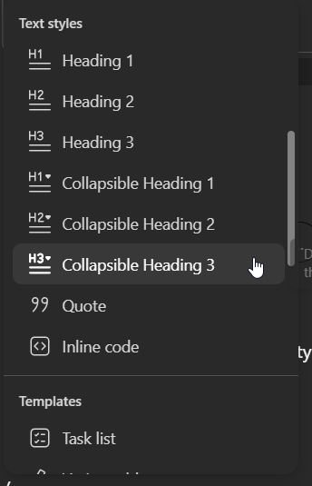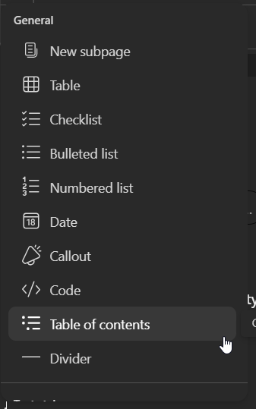

El área de trabajo de Loop dentro de la página web y la aplicación consiste en un panel lateral con el espacio de trabajo abierto, un enlace a tus ‘ideas’ (paginas solas de Loop, afuera de un espacio de trabajo) y un enlace a las ‘notas de presentación’, las cuales aparecen cuando se toma nota durante una reunión de Teams en uno de los paneles laterales y se quedan guardadas hasta que el usuario las borre.

En el centro está el área de trabajo, donde se pueden ver los usuarios activos en el documento, ver, editar e interactuar con el documento y sus elementos, y crear nuevos elementos y **componentes.**

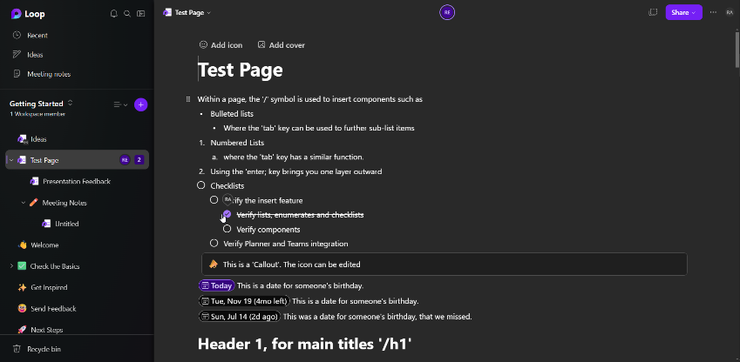

En la parte superior derecha están los botones de compartir, compartir como **componente**, y las opciones de archivo. Al compartir se puede compartir solamente la página actual, el espacio de trabajo completo o compartir una sección en forma de componente.

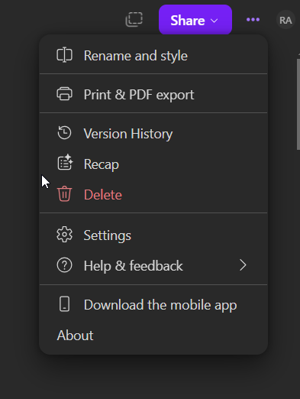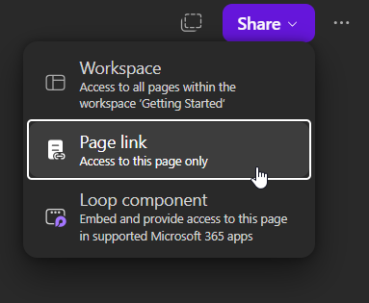

En el menú de archivo se puede renombrar la página, imprimir una copia a PDF, verificar el historial de versiones y restaurar a cualquier versión guardada, anotar un ‘recap’ (recapitulación) de la página o simplemente borrarla por completo.

### Componentes de Loop

Un componente en Loop es una sección dentro de una página a la cual se puede compartir acceso en tiempo real. Seleccionando una parte del texto y usando la opción de ‘Crear Componente de Loop’, nos permite encapsular una parte de la página en un componente, y compartirlo en otras aplicaciones de Microsoft 365.

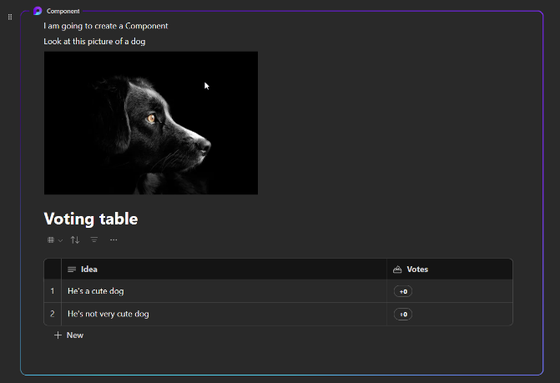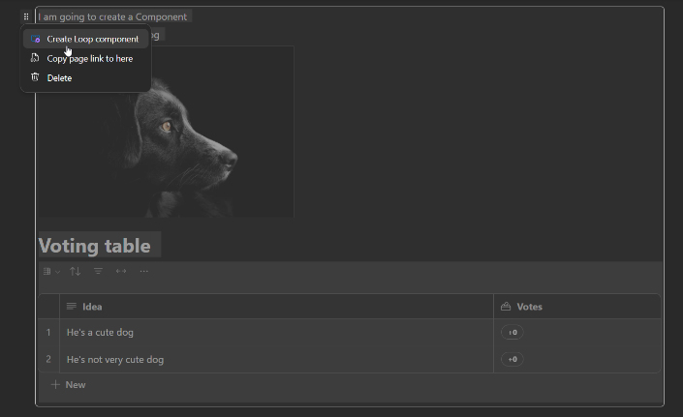

Utilizando componentes, podemos crear escenarios de colaboración de forma más sencilla que crear un powerpoint o un documento de Word, y cabe en esos espacios donde se requiere de poco discurso para formalizar una idea. Por ejemplo, finalizando una reunión o presentación, si se desea rápidamente recoger las opiniones del equipo en un solo lugar sería difícil convencer a todo el equipo a que se unan a un documento de Word o presentación de PowerPoint para escribir sus ideas. Es probable que se expresen dentro de un chat de equipo donde el intercambio se perderá entre las conversaciones de la semana.

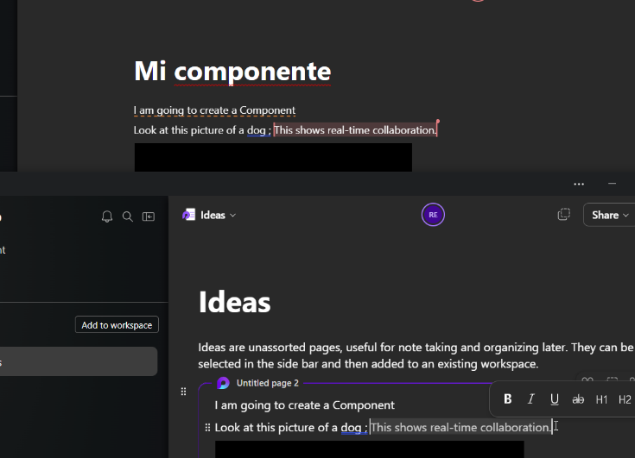

Adentro de la pestaña de **Posts,** y en el editor de texto para mensaje en Teams, se encuentra la opción de crear o añadir componentes de Loop. Este componente es libremente editable por todos los miembros del equipo que tienen acceso al canal o al chat de equipo. Cada componente creado se guarda automáticamente en el OneDrive del usuario, y se pueden ver y buscar por nombre en la aplicación o el sitio de Loop.

Esto asegura que las opiniones y conclusiones del equipo no se pierdan en un mar de mensajes y documentos.

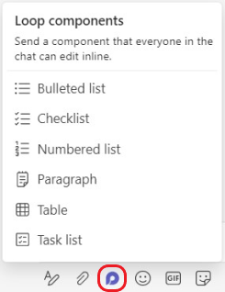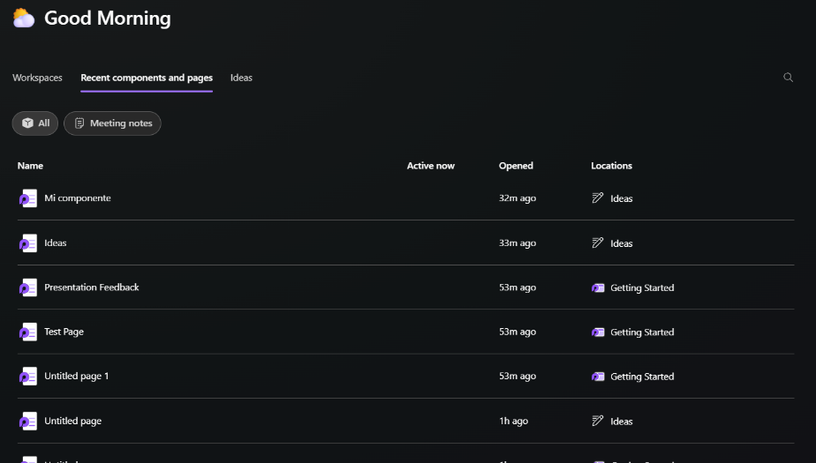

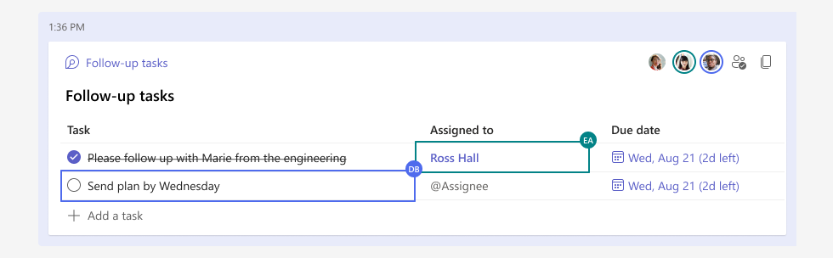

La integración de Loop en otras aplicaciones aparte de Planner, Teams y OneNote está todavía en la etapa de desarrollo; Se espera que estas estén completas para finales de 2024. El plan de desarrollo se puede encontrar en [esta liga](https://www.microsoft.com/en-us/microsoft-365/roadmap?filters=&searchterms=loop).

### Integración Planner-Loop

Como se describió en la sección anterior Loop es una aplicación enfocada al trabajo colaborativo que permite a un equipo rápidamente organizar ideas simultáneamente a través de varias aplicaciones que soportan el uso de componentes.

Loop incluye varios objetos predeterminados para inserción, entre ellos un esqueleto de tareas como el que se puede encontrar en las notas de reuniones en Teams. Veamos un ejemplo de una tarea elaborada desde un componente de Loop en la pestaña de ‘Posts’, importada a un plan existente.

1. Se creo aquí un componente de Loop utilizando la opción de insertar que aparece al momento de escribir un post. Después se añadió el objeto de ‘Lista’ utilizando el comando /list adentro del componente.

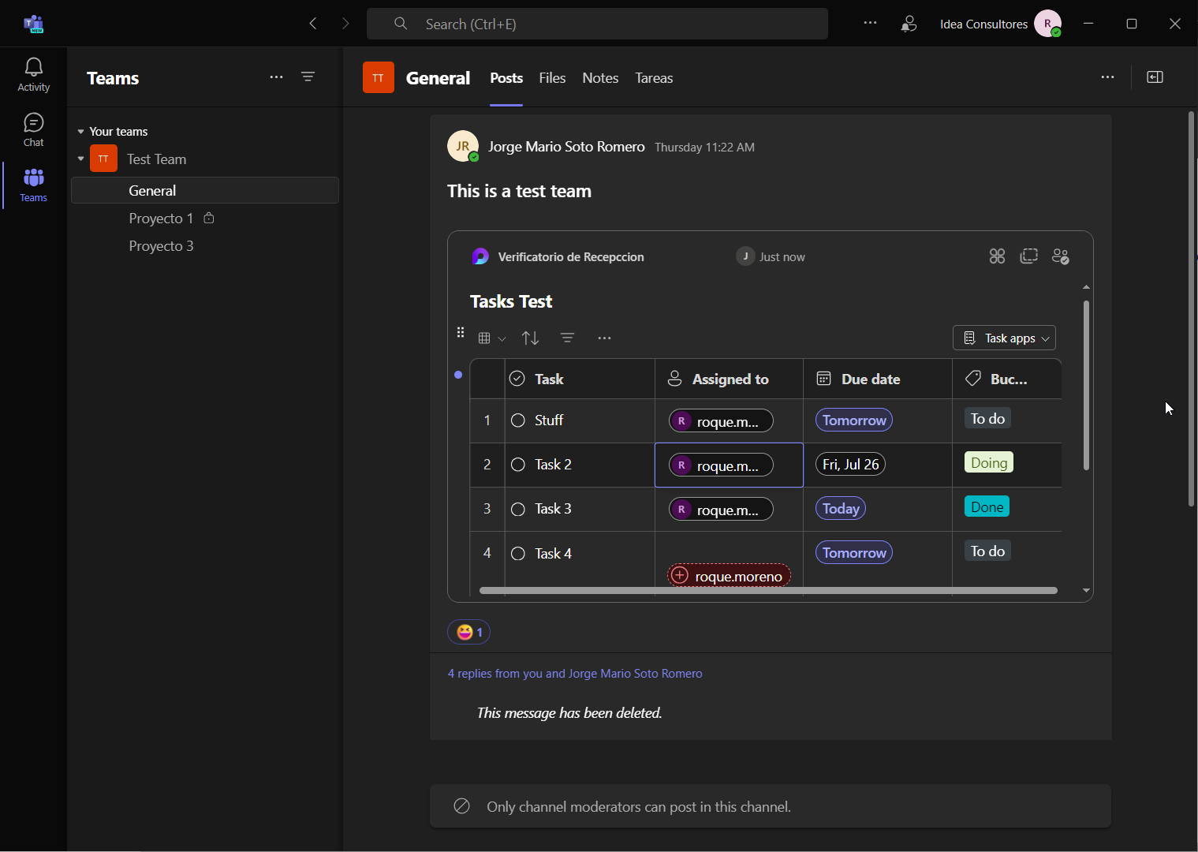

1. Se abre el componente en el portal de Planner, donde se muestran las tareas organizadas por los baldes, con las fechas y conceptos asignados.

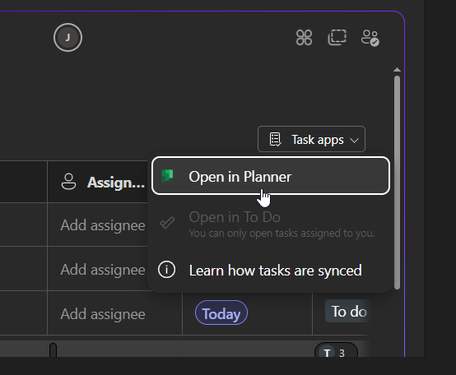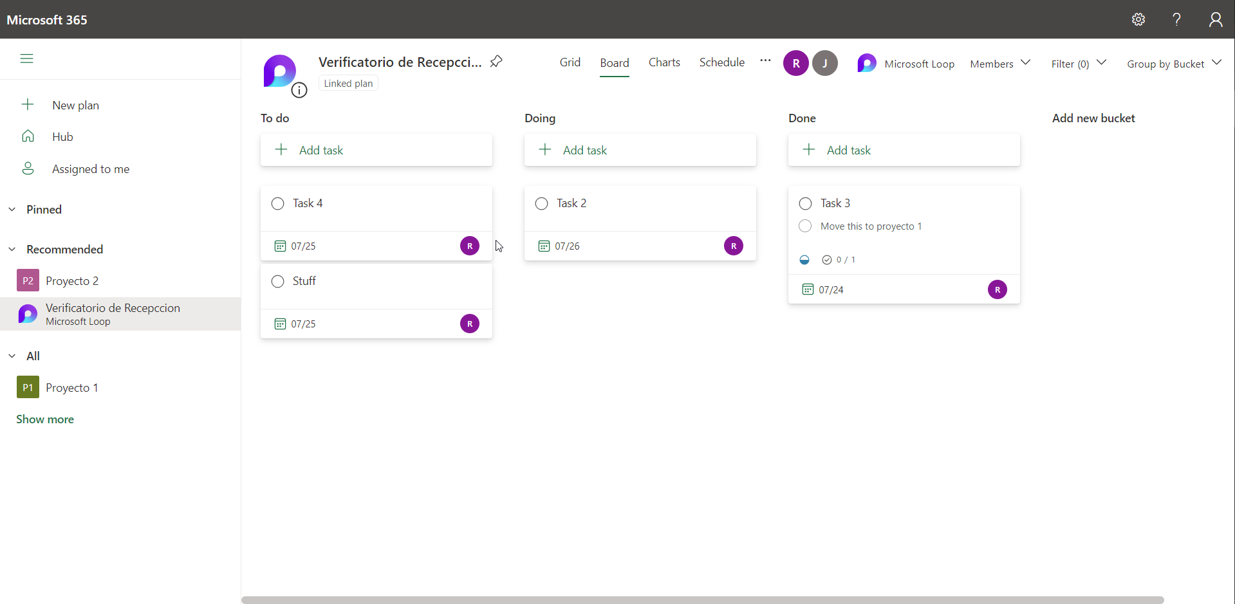

1. Adentro del portal de Planner, es posible poner más información sobre las tareas asignadas, incluyendo subtareas, notas, archivos, etiquetas, etc.

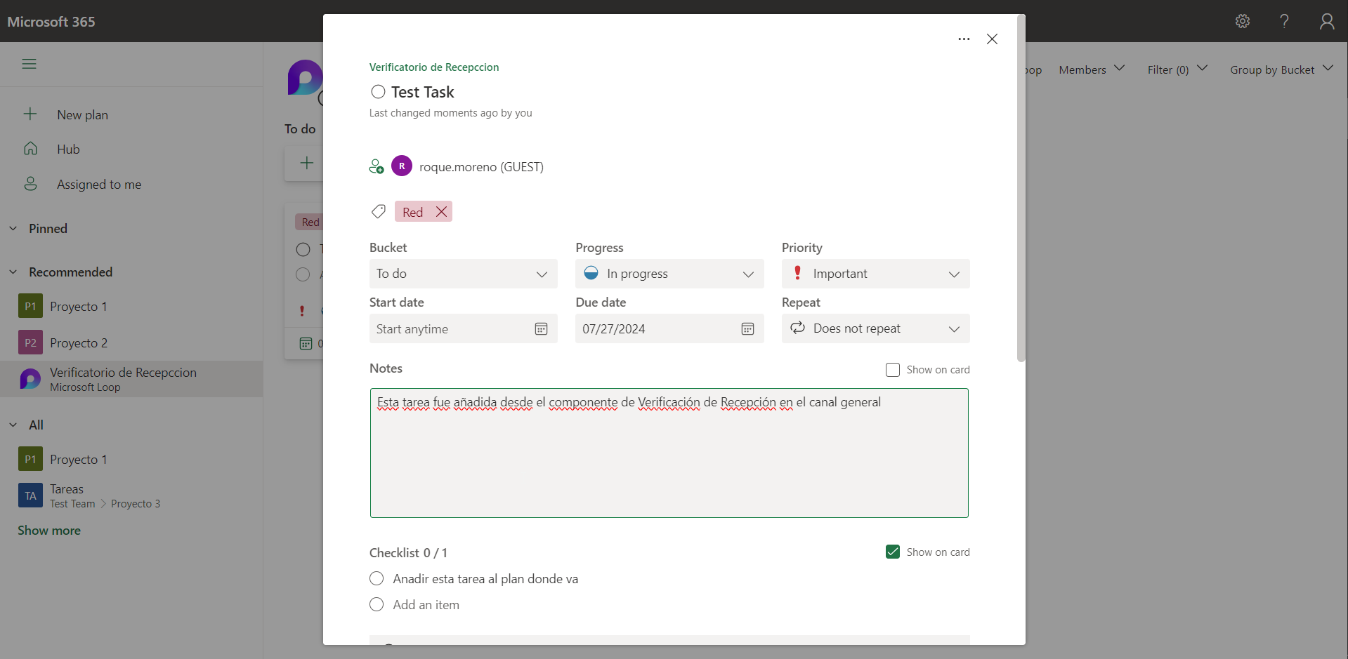

1. Una vez una tarea está bien configurada, es posible exportar la tarea a otro plan preexistente.

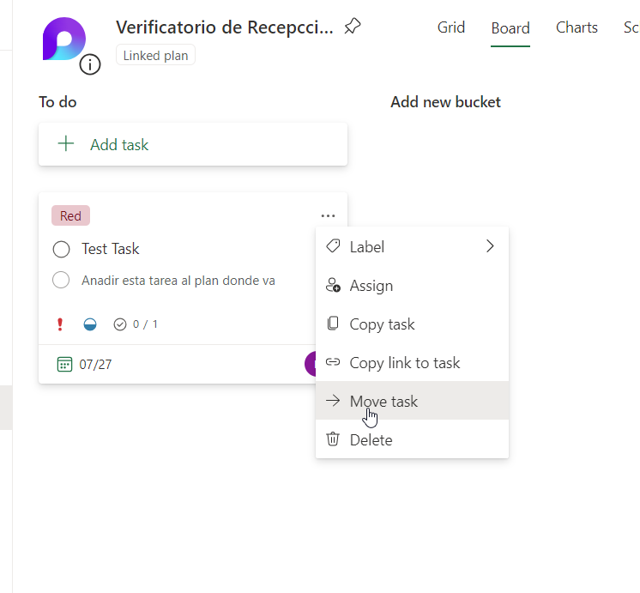

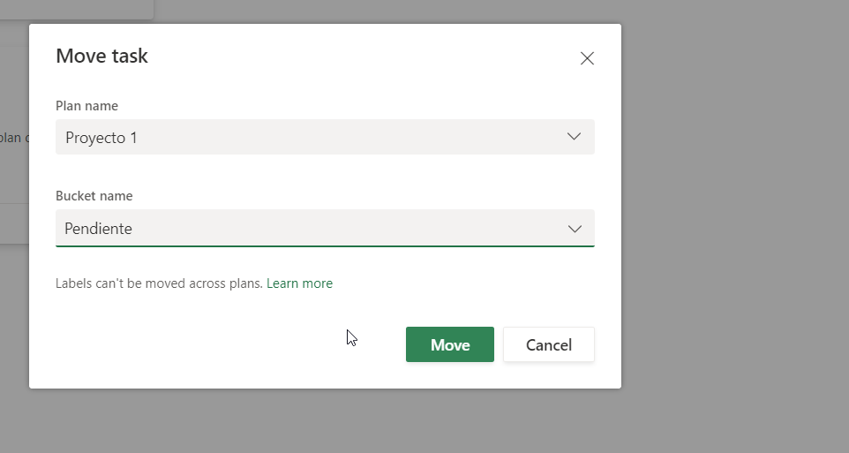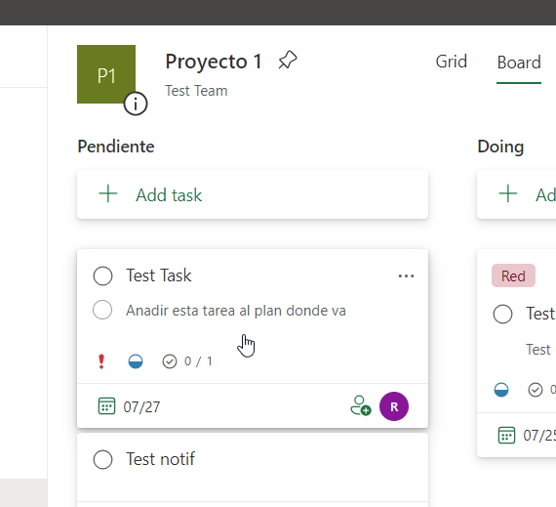

Esta rápida creación de tareas y exportación a Planner es posible en desde cualquier componente de Loop.

* Crear una lista de tareas desde la sección de ‘Notas de Reunión’ de una reunión en Teams para rápidamente convertir una discusión a un plan.
* Crear una lista de tareas a partir de un grupo de chat para aterrizar los temas importantes a discutir y las cosas por hacer, sin que se entierren en nuevos mensajes.
* Crear una lista de tareas a partir de un post en Teams, para que el equipo adentro del canal pueda participar colectivamente a la planificación de trabajo.

### Diagramas UML con Mermaid

Recientemente Loop introdujo un nuevo componente que permite la formulación de diagramas UML, diagramas de flujo y gráficos de pastel adentro del mismo editor de texto y, como componente de loop, adentro de donde se pueda interactuar con un componente.

Mermaid fue desarrollado principalmente como una herramienta para desarrolladores de software, y soporta diagramas utilizados más frecuentemente en estos campos como lo son diagramas de procesos, diagramas de flujo, diagramas de relación de entidades y diagramas de clases. Su forma de trabajo con código parecerá sencilla para alguien que ya está acostumbrado a utilizar buenas convenciones de nombramiento para objetos y pueda imaginar relaciones entre varios objetos como un programador, pero para una persona menos técnica sería más sencillo utilizar un diseñador de diagramas grafico como Miro o Draw.io.

#### Diagrama de Flujo

#### 

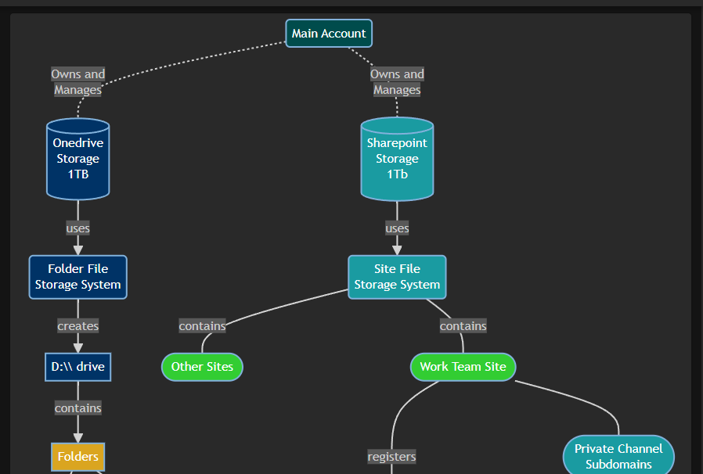

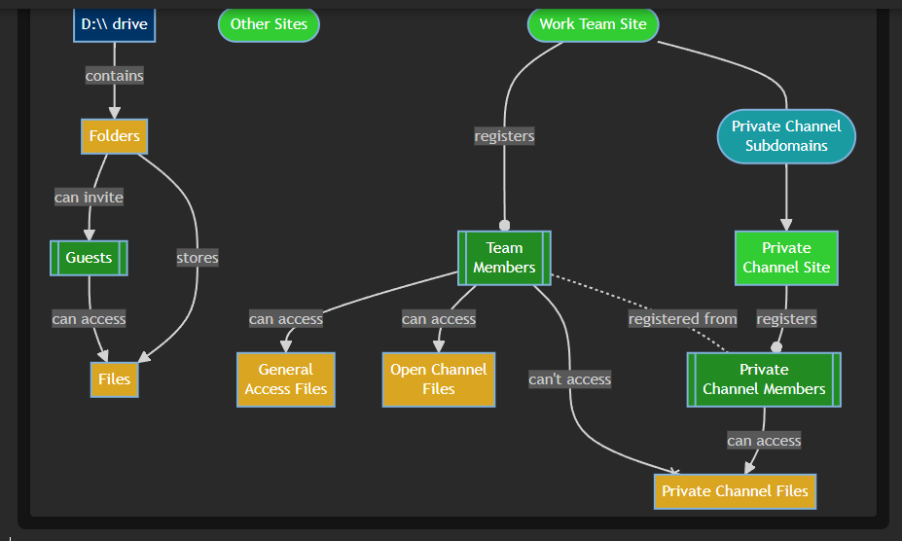

Como se puede ver, Mermaid permite realizar sencillos diagramas de flujo, dando control sobre la creación de conceptos y automáticamente dibujando las relaciones entre estos a partir del código. Manejar cosas como el posicionamiento exacto de las burbujas en el producto final que depende de su posición de código, memorizar que combinación de {}, () y [] hace que tipo de burbuja, declarar y usar clases de objeto para personalizar los colores y el desarrollar una intuición de que tan larga es una línea de --- comparada con ---- y con -à es definitivamente una curva de aprendizaje, pero una vez dominado resulta bastante intuitivo.

#### Grafica de Pastel

El proceso para elaborar una gráfica de pastel es mucho más sencillo que incluso excel, en dos líneas podemos realizar la declaración de la gráfica, y solamente se requiere desarrollar la lista de valores.

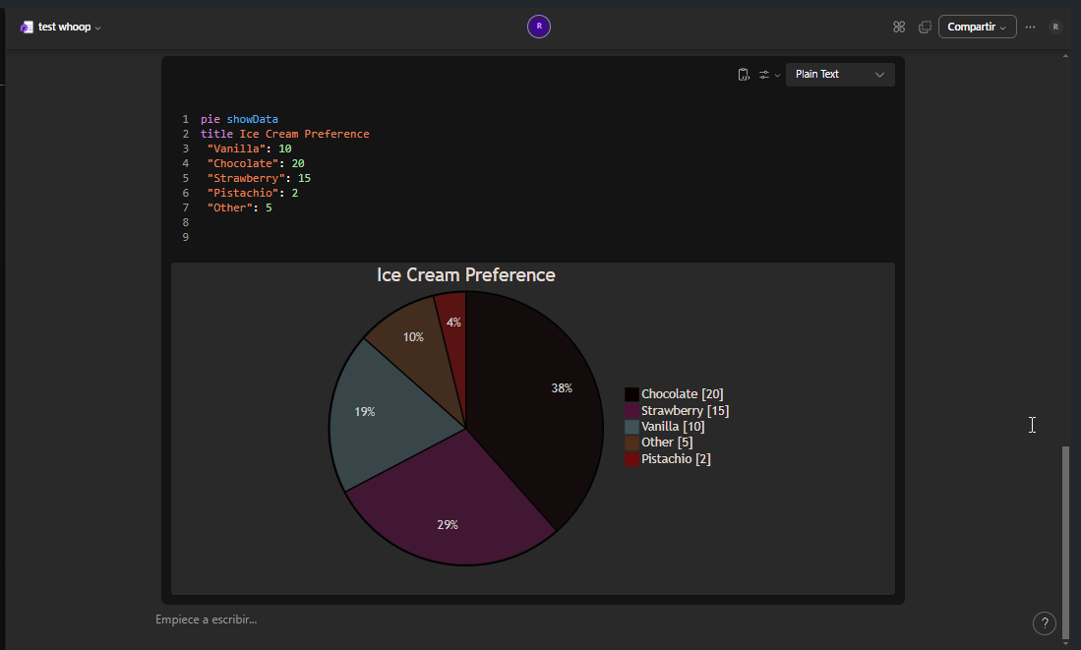

#### Diagrama de Relaciones de Entidades

Un diagrama de relaciones de entidades es útil para analizar las relaciones entre categorías de objetos dentro de una base de datos. Mermaid utiliza la notación de pie de cuervo para dibujar el diagrama, aunque soporta alternativos métodos para marcar la notación en el código.

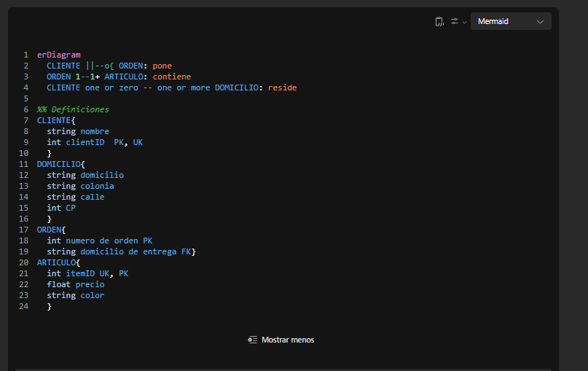

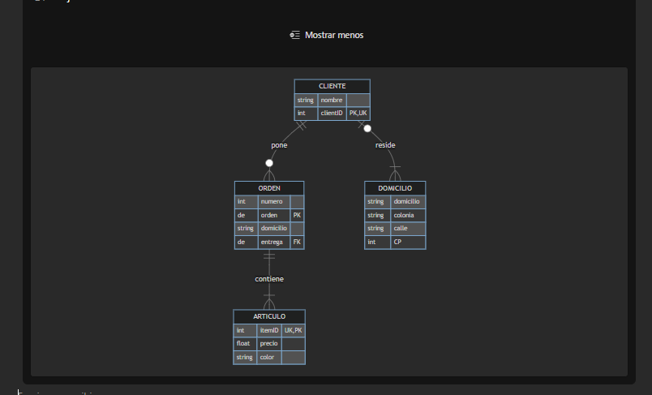

#### Diagrama de Experiencia de Usuario

Un diagrama de experiencia de usuario cataloga un proceso paso a paso, incluyendo en una escala del 1 al 5 la calidad de la experiencia del usuario. Este puede ser útil para identificar puntos de conflicto en l experiencia de un usuario al interactuar con el producto o servicio, a partir de los cuales se pueden hacer cambios que mejoren la calidad de la experiencia en su totalidad.

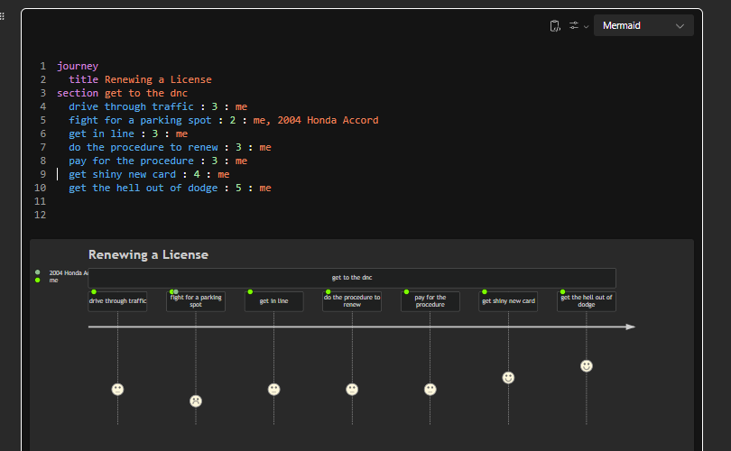

#### Diagrama de Clases

Un diagrama de clases permite describir las relaciones entre las clases de objetos en el desarrollo de software orientado a objetos, mostrando herencias, dependencias, métodos, propiedades y responsabilidad de proceso. Estos pueden ser utilizados al inicio de un proyecto para diseñar el funcionamiento del programa antes de empezar a trabajar, hasta el final de un proyecto para mostrar el funcionamiento del código en la documentación. Fuera de la programación orientada a objetos, no tiene muchos usos.

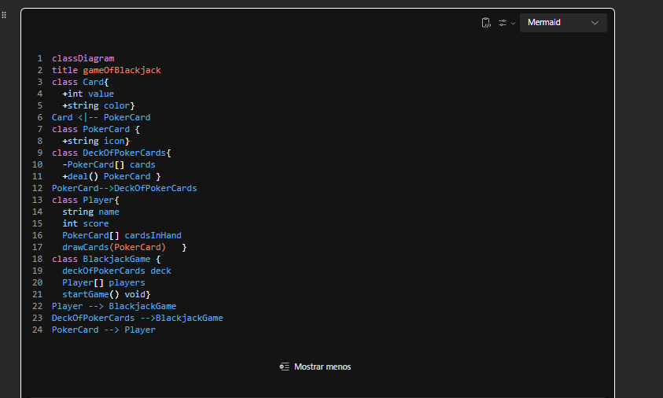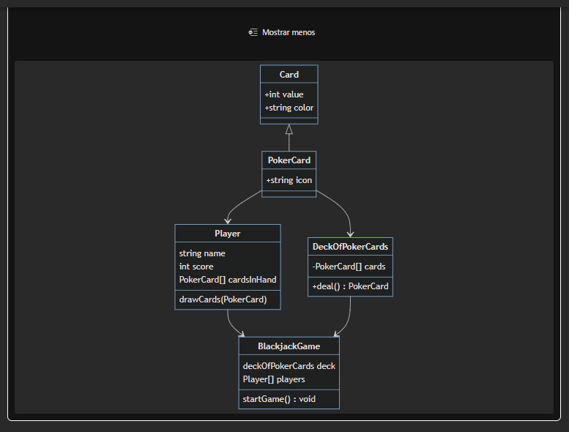

#### Diagrama de Procesos

Un diagrama de procesos muestra el comportamiento de un programa en la memoria, simbolizando los procesos generados como líneas verticales y la comunicación entre procesos como líneas horizontales. Estos son particularmente útiles cuando se trabaja con métodos recursivos.

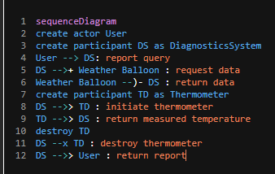

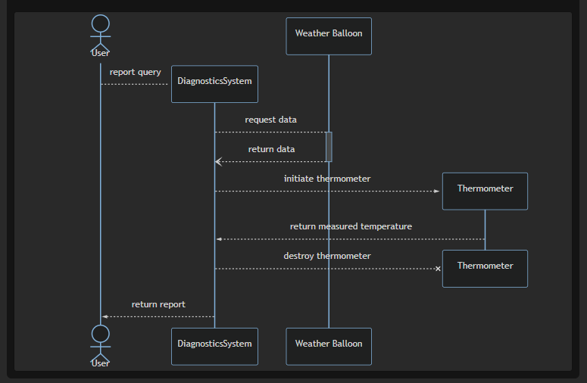

#### Grafica de Cuadrantes

Las gráficas de cuadrantes son útiles para organizar un set de datos por dos variables comunes para buscar correlaciones entre estas en los datos. Mermaid utiliza un sistema de coordenadas de [0,0] a [1,1], donde [0.5,0.5] nos pone en el medio de la gráfica.

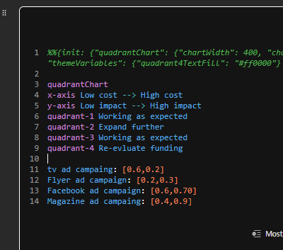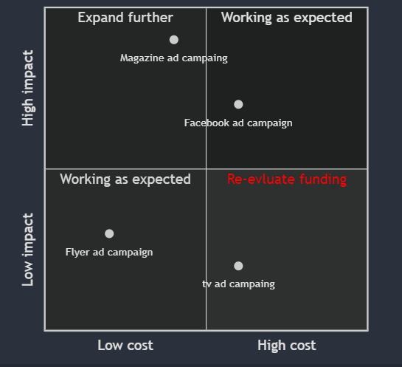

#### Mapas Mentales

Un mapa mental es una herramienta para organizar ideas por su relación, utilizando un nodo base de donde todas las ideas en el mapa están relacionadas de alguna manera. En Mermaid, la jerarquía de organización de los objetos adentro de un mapa mental depende de la sangría.

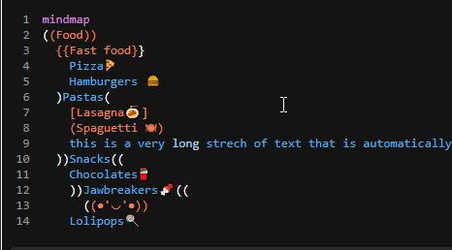

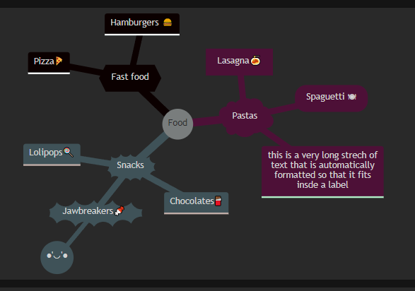

#### Línea del Tiempo

Una línea del tiempo es una representación gráfica de eventos sobre el axis de tiempo. Mermaid soporta la creación de sencillas graficas de tiempo

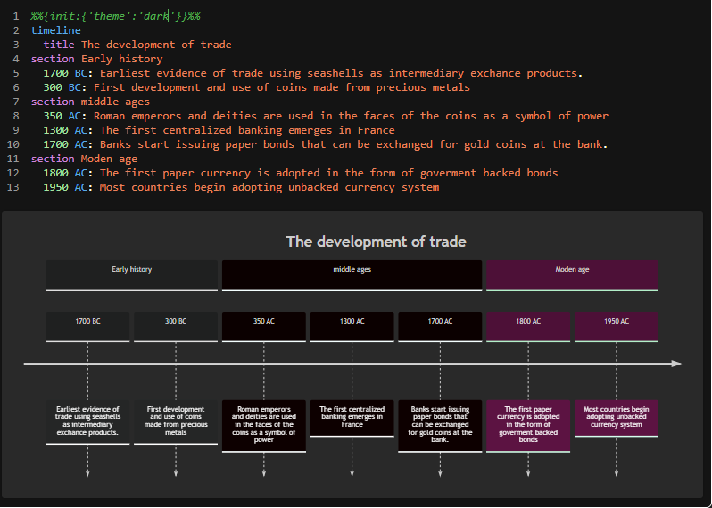

#### Diagrama Sankey

Un diagrama Sankey busca expresar información de un sistema de producción desde el punto de vista de ingresos y productos, comúnmente utilizado para analizar ingresos, producción, consumo y exportes a un nivel nacional, aunque en realidad se puede utilizar para representar el flujo de recursos en cualquier sistema.

El soporte para este diagrama está en beta y sigue en desarrollo, lo cual significa que pueda que cambie su forma de implementación en un futuro.

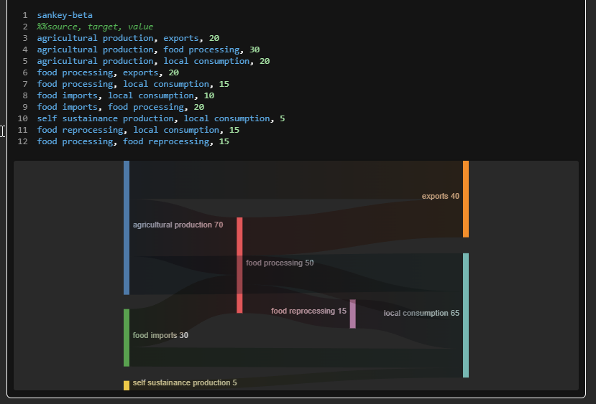

#### Diagrama X-Y

El módulo X-Y de Mermaid está diseñado para representar datos dentro de un espacio bidimensional en el axis X y Y. Al tiempo de escritura solamente soporta gráficos de barra y de línea, pero en un futuro se implementarán más categorías.

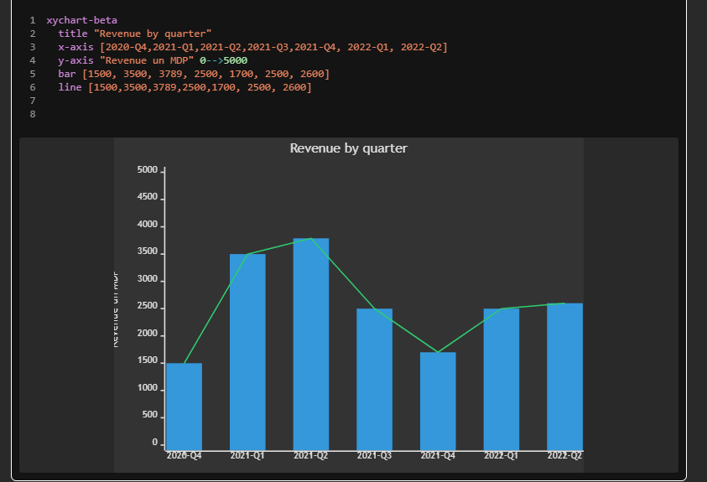

#### Diagrama de Bloques

Un diagrama de bloques es utilizado en la ingeniería de sistemas y de software para representar la arquitectura de un sistema y analizar las interacciones de sus componentes

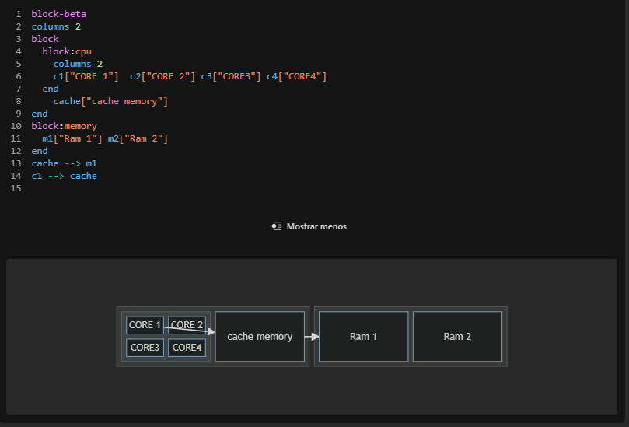

## Alternativas a Planner Básico

El Planner incluido en la versión de 365 empresarial que se está utilizando es la versión básica, ideada para la organización de proyectos pequeños con pocas etapas y, como tal, le hacen falta características importantes para su utilización como software de manejo de proyectos como dependencias de tareas, manejo de recursos humanos, graficas Gantt, integración de *sprints,* historial de tareas, herramienta para elaboración de reportes financieros, entre otras cosas.

Entonces uno buscaría una manera de obtener estas facilidades para el manejo del proyecto. Aquí se hace un análisis de opciones:

### Planes adicionales Project / Planner 1, 3, 5

La forma más sencilla de obtener las características faltantes es contratarlas. [En esta liga](https://www.microsoft.com/es-mx/microsoft-365/planner/microsoft-planner-plans-and-pricing) se muestran los detalles de los planes que se ofrecen en la página oficial de Microsoft.

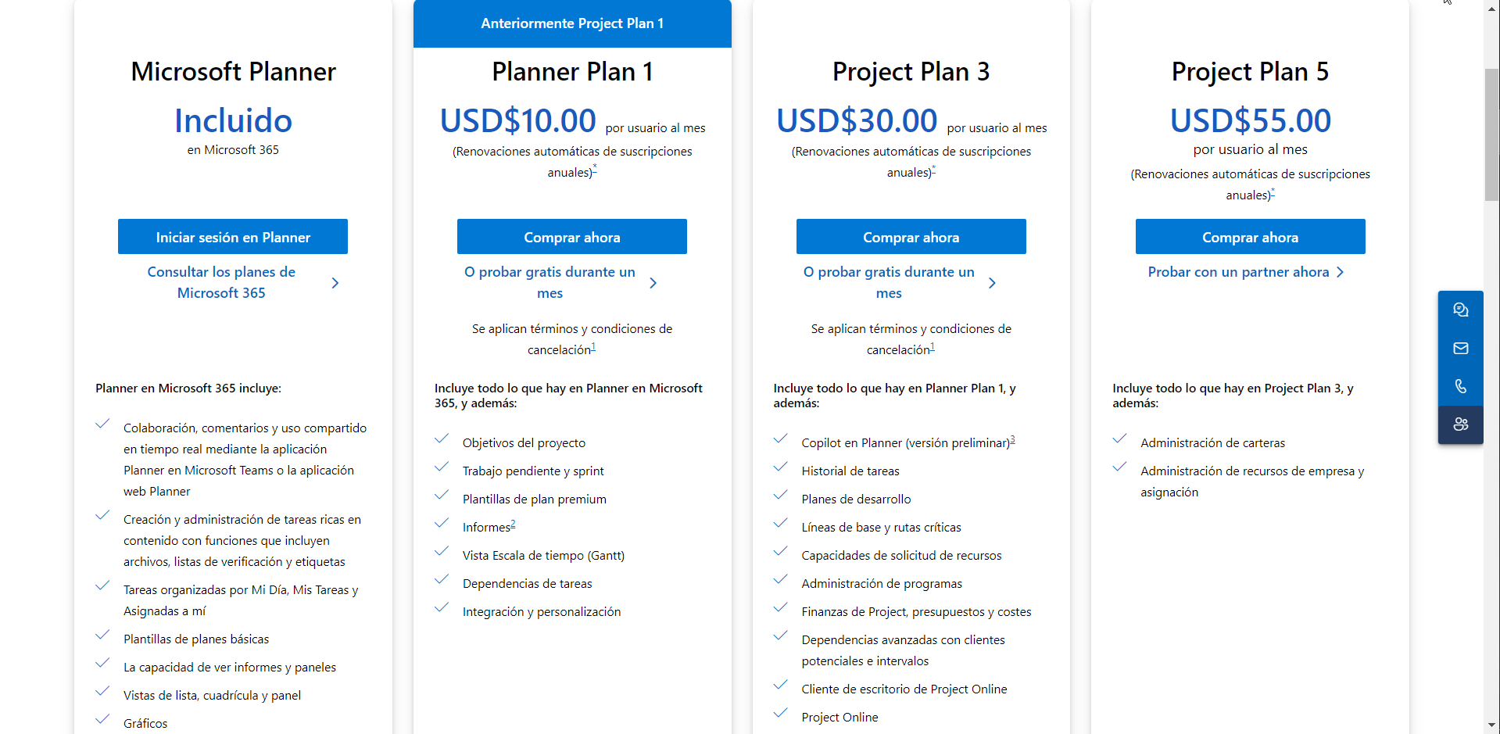

El primer plan sobre el incluido, Planner Plan 1 por ~10 USD, incluye ya varias de las cosas que estamos buscando:

* Dependencia de Tareas
  + Graficas de Gantt, generadas a partir de dependencias y tiempos de trabajo
* Vista de ‘Personas’ donde se puede ver la carga laboral de cada trabajador y detección automática de reservas dobles.
* Definición de *Sprints* y generación de informes a partir de estos.
* Acceso a plantillas prediseñadas más completas y orientadas a aplicaciones particulares.

El segundo plan, Project Plan 3 por ~30 USD, incluye también acceso a la versión en línea y de escritorio de Project Planner, la cual además de tener las mismas capacidades de integración que Planner, cuenta con un espacio de trabajo más enfocado a el manejo de grandes equipos de trabajo con varios proyectos simultáneos.

* Acceso a la aplicación de Proyect en web y escritorio (5 equipos por usuario en la aplicación de escritorio).
* Establecer objetivos y tareas utilizando la inteligencia artificial de Microsoft (Copilot).
* Jerarquización de tareas por importancia.
* Crear una semana de trabajo con días hábiles personalizados, y ver cómo cambia el tiempo de trabajo en tiempo real en la gráfica de Gantt.
* Identificar rápidamente el progreso realizado utilizando el historial de tareas.
* Reserva de recursos particulares a proyectos para evitar la sobrecarga o doble reserva de material y equipo.

El tercer plan, Project Plan 5 por ~55 USD/mes por usuario, incluye todo lo descrito anterior más:

* Análisis de uso de recursos entre diferentes proyectos para optimizar asignaciones.
* Administración de Carteras

### Microsoft Lists para Manejo de Proyectos

[Lists](http://lists.live.com) es una aplicación que permite trabajar con listas de datos, de manera similar a excel pero distinta en un par de características importantes. Lists es distinto a excel en su presentación más amigable al usuario, y en su capacidad de manejar ciertos elementos como etiquetas, referencias a usuarios, filtros de visión y filtros de celda. Si bien excel técnicamente también cuenta con estas opciones, el portal de Lists facilita la implementación de formateo condicional de celdas, tablas, filas y columnas sin necesidad de utilizar código.

En general, Lists es útil cuando se busca manejar una cantidad relativamente menor de objetos (límite de líneas mostradas es 5000), para los cuales no es crítico la integración de otras aplicaciones como Teams o To-Do; Por ejemplo, un equipo pequeño de desarrollo puede utilizar Lists para guardar una lista de problemas activos, una mueblería pudiera utilizar Lists para llevar un catalogó de cada mueble que se compra recursivamente, incluyendo de donde viene, el precio de compra, el manufacturador, etc.

Lists también se puede utilizar para llevar seguimiento de tareas y, de manera indirecta, establecer relaciones de dependencia añadiendo una columna de ‘etapas del proyecto’.

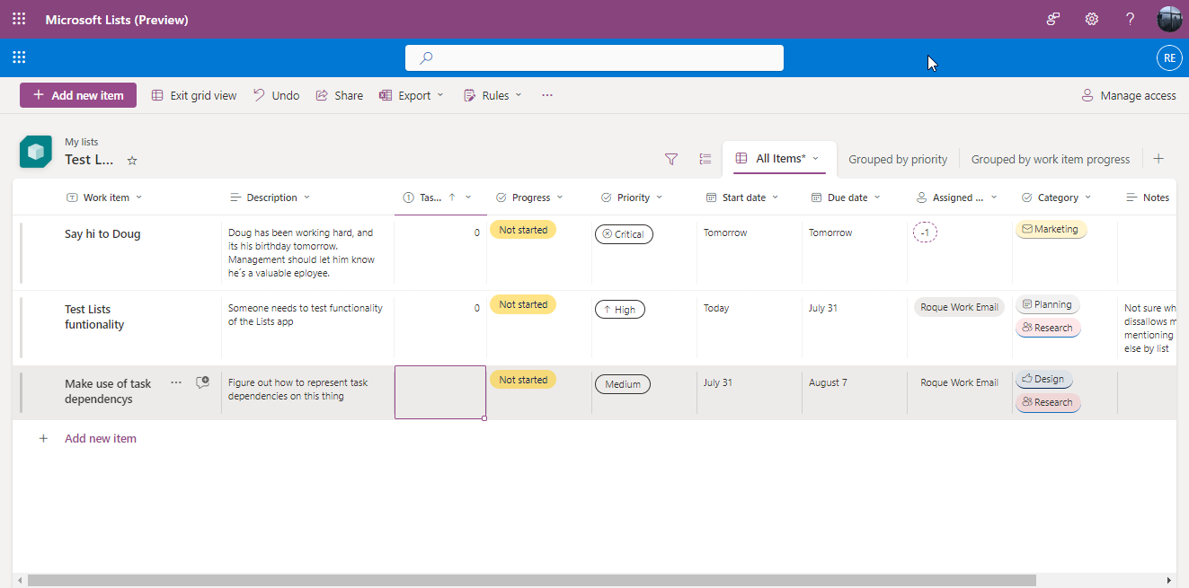

Es útil pensar en Lists como una ‘mini base de datos’, útil para guardar información variada y poder analizar sus relaciones.

Ejemplos de uso para Lists

* Llevar un control de problemas por solucionar, registrando su fecha de reporte, su criticalidad, área que afecta y persona responsable por resolverlo.
* Hacer cuenta de los gastos de una empresa, listando el cargo, concepto, área y adjuntando un escaneo del recibo.
* Llevar inventario de maquinaria comprada en una oficina: Cuanto se pagó por ella, si se encuentra en reparación o en desuso, quien la está utilizando, quien es el responsable por su mantenimiento.
* Manejar una lista de proveedores de materiales, tomando nota de la calidad del servicio, experiencias pasadas, costo relativo por el servicio, etc.
* Llevar una lista de contacto de clientes, incluyendo número de teléfono, notas de su personalidad, interés expresado en alguno de nuestros productos, correo electrónico, última fecha de contacto, etc.

**¿Porque una lista en vez de una base de datos?**

* Facilidad de Creación
  + Las listas son mucho mas sencillas de realizar en un momento que una tabla en una base de datos, aun si esta nomas se trabaja solamente como archivo de Access. Lists permite fácilmente seleccionar los campos, asignarle tipos y ponerse a ingresar entradas de datos en unos minutos.
* Simplicidad de Modificación
  + Añadir una nueva columna en Lists es tan sencillo como hacer un par de clics, sin preocuparse por afectar el resto de la tabla o relaciones establecidas con otras tablas.
* UX Moderna y Fácil de Aprender
  + La UI de Lists es intuitiva y requiere de muy poco conocimiento tecnico para empezar a utilizar, y las similares que tiene con Excel, programa con el cual la mitad del mundo tiene minimo experiencia superficial, lo hacen fácil de adoptar para personal no particularmente técnico.
* Campos Calculados
  + Lists tiene soporte para implementar campos calculados, y campos ‘lookup’, lo cual seria mucho mas complicado implementar adentro de una base de datos, y requeriria de código personalizado, o de implementación de funciones avanzadas.

Todo y todo, Lists es ideal para manejar una cantidad pequeña a mediana información (Máximo 5000 objetos visibles a la vez, 30 millones en registro) donde se busca una rápida implementación y donde será interactuado por usuarios no técnicos.

Para sectores de datos mayores o masivos, cuando se requiere uso de fórmulas matemáticas complicadas, o cuando se necesita realizar gráficos complejos a partir de los datos ingresados, es ideal trabajar los datos como hoja de cálculo de excel o adentro de un base de datos. Similarmente, dado a su limitada integración con otras aplicaciones de 365 afuera de sí misma, cuando se requiere un alto nivel de integración con un equipo de trabajo o de alta cooperatividad, un documento compartido en Teams o un proyecto en Planner es ideal.

## Integración de Adobe Acrobat y Creative Cloud

La integración de Adobe Acrobat permite editar archivos .pdf, exportarlos a otro formato de archivo como .docx o .pptx y realizar trabajo colaborativo en el mismo archivo por parte de diferentes miembros del equipo.

La integración de Creative Cloud permite publicar y ver archivos DX, lo que permite a otros miembros del equipo comentar rápidamente dicho trabajo sin tener que abrirlo en el programa dedicado en su propia computadora. Esto también permite una gestión de control de versiones más sencilla y notificaciones relevantes para todos los miembros del equipo.

## Desarrollo de Aplicaciones Particulares para Teams

Teams también incluye la posibilidad de desarrollar una aplicación para la plataforma utilizando ya sea una plataforma de bajo código (Low-Code Platform) como lo son Microsoft Power App y las plantillas de aplicaciones de Teams.

### Desarrollo de Aplicaciones Usando Visual Studio

Es posible instalar el toolkit de herramientas de desarrollador para Microsoft Teams en Visual Studio, lo cual permite elegir una nueva aplicación de Teams al iniciar un nuevo proyecto. El [toolkit](https://aka.ms/teams-toolkit-vs) automatiza ciertos aspectos de la elaboración de la aplicación, como las variables locales y de desarrollo como lo son la ID de la aplicación, la clave secreta para la comunicación SSH y la automatización de la aplicación en Microsoft Azure.

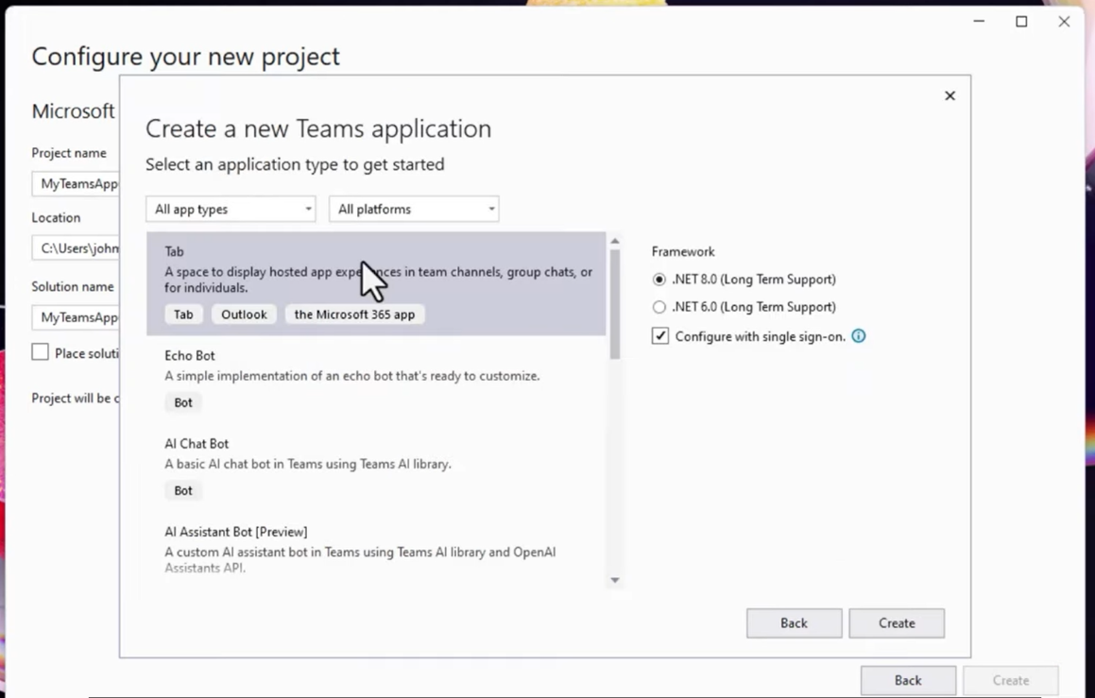

#### Cuenta de Desarrollador de Microsoft

Para utilizar el toolkit de desarrollo de Teams se requiere de una cuenta de desarrollo de Microsoft, la cual solía ser de libre acceso para cualquiera, mientras se respetarán los términos de uso. Desde [marzo del 2024](https://o365reports.com/2024/03/14/creating-a-free-microsoft-365-e5-developer-tenant-is-no-longer-possible/) Microsoft requiere que los usuarios de estas cuentas de desarrollo tengan una suscripción activa Visual Studio Enterprise (45 USD / usuario / mes), la cual en turno es requerida para utilizar el kit de herramientas de Teams.

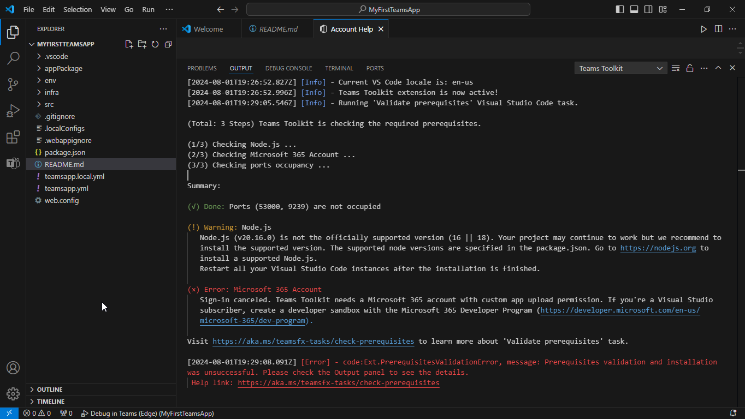

[Microsoft comento](https://www.voitanos.io/blog/microsoft-365-developer-program-status-summer-2024/) que está trabajando en una solución más accesible para estudiantes y desarrolladores, y que espera tener algo para septiembre del 2024.

#### Carga de Aplicaciones a Microsoft Teams

Microsoft Teams permite la carga de la aplicación directa para propósitos de desarrollo, realización de prueba o para pequeños equipos de trabajo. Sin embargo, para que la aplicación aparezca en la lista de aplicaciones de Teams y poder realizar actualizaciones automáticas a múltiples clientes distintos al mismo tiempo, es necesario subir la aplicación a un servidor en línea propiamente configurado para funcionamiento como repositorio de aplicaciones como lo son [Ngrok](https://ngrok.com/) o Microsoft Azure.

## Funcionalidad de ‘Meetings’ (Reuniones en línea).

Las reuniones adentro de Teams pueden ser programadas o instantáneas, y se pueden crear desde la pantalla de canal o la pantalla de un grupo de chat en la parte superior derecha.

### Reuniones por Canales de Trabajo.

Para una reunión instantánea en un Canal, a todos los miembros del equipo les aparecerá un pequeño icono en el nombre del canal y adentro, en la pestaña de ‘Posts’, la reunión como nueva actividad y un botón para unirse. También, desde adentro de la reunión, es posible enviar una solicitud a una persona en particular perteneciente al canal. A esta persona le aparecerá en su aplicación de teléfono como si le estuvieran marcando, y en la de escritorio aparecerá una solicitud de llamada.

Es posible invitar a terceros a una reunión de canal, y estos no necesitan de una cuenta de correo para unirse. En la sección de ‘personas’ está el botón de ‘compartir esta reunión’. De ahí se puede copiar un vínculo a la llamada y las personas que entren mediante este vínculo aparecerán, en esta misma pestaña, al administrador (o administradores) de la llamada para aceptar o negar.

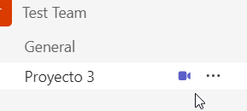

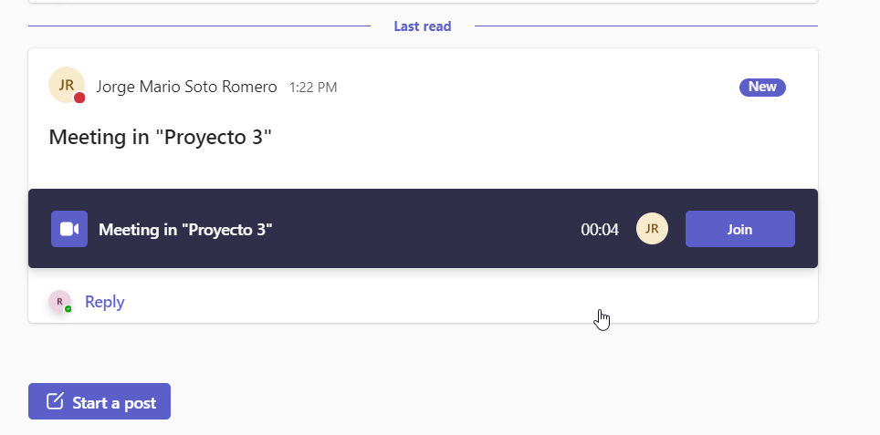

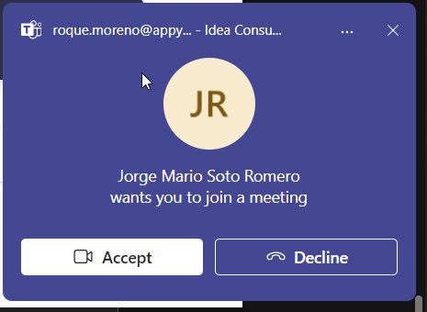

Al finalizar una reunión instantánea en el canal, quedara en la misma pestana de ‘posts’ actividad con la información del nombre de la reunión y el tiempo. Es posible dejar comentarios en este post para detallar lo que se discutió, pero para tener **lista de asistencia** y **notas de reunión** será necesario realizar una **reunión programada**.

#### Reunion Programada en Canal

Una reunión programada nos permite personalizar y programar varios aspectos de la reunión en adelantado.

* Programar la fecha y hora de inicio y finalizacion.
  + Alternativamente, marcar una reunión como ‘todo el día’ si el horario es incierto.
* Marcar a ciertos participantes (cuentas invitadas o de la empresa) como participantes requeridos.
  + Las cuentas invitadas deberán de haber sido ya registradas en la empresa o grupo antes de, desde la seccion de administrar grupo de trabajo.
* Establecer perpetuidad de la reunión (ie. Todos los lunes a las 9.00)
  + Esto es útil para, por ejemplo, si se está realizando un sprint, automatizar las reuniones diarias de analisis de problemáticas y reportes de avances.
* Automáticamente notificar y registrar a todos los miembros del canal. A estos les aparecerá automáticamente en su calendario.
* Añadir una ubicación donde se realizará la reunión, en caso de ser presencial.
* Añadir un texto descriptivo del carácter de la reunión que se le presentara a todos los participantes al unirse.
* Añadir un componente de Loop para tomar notas de la reunión. Por default este incluye:
  + Lista de agenda con (Tema), (Persona) (Tiempo), Espacio para notas de reunión, Espacio para tareas de seguimiento.
  + Como este es un componente de Loop, todos los miembros del equipo e invitados tienen acceso a leer y editar en tiempo real.
  + Para acceder a una agenda de una reunión pasada, el dueño del canal puede revisar en el calendario de Teams, en los detalles de reunión en el día que se realizó. Alternativamente, en la aplicacion o pagina web de [**Loop,**](http://loop.cloud.microsoft.com)en la seccion de ‘recientes', aparecerá el **componente** con el nombre de la reunión y la fecha.
    - Estos se guardan en [Sharepoint] > [Nombre del Equipo de Trabajo] > [Documentos] > [Notas de Reunión]
* Establecer requerimientos de registro a todos los usuarios antes de entrar a la llamada.
* Grabar y transcribir la llamada automáticamente.
  + Se guardara un archivo de transcripción y el video de la llamada en los archivos del canal.

### Reuniones por Chat

**Manejo de Cuentas Empresariales e Invitadas**

Desde la ventada de ‘Administrar Equipo’ de un equipo de trabajo, en la lista donde se muestran los miembros d la organización e invitados al equipo, se pueden asignar **etiquetas** a los miembros de trabajo libremente. (Por ejemplo, dependiendo a su rol como ‘Consultor’ o ‘Administrador’, o dependiendo a su localización geográfica ‘Mexicali’, ‘Tijuana’, etc.)

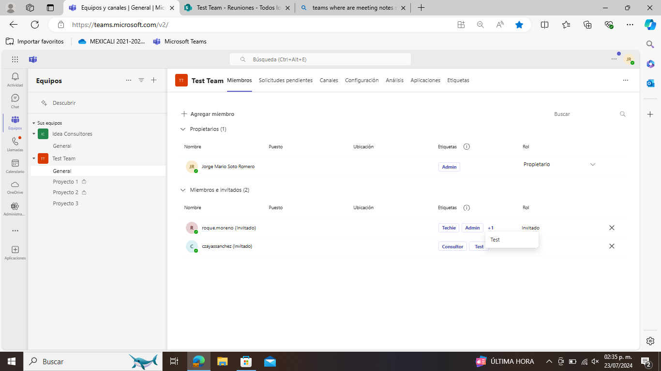

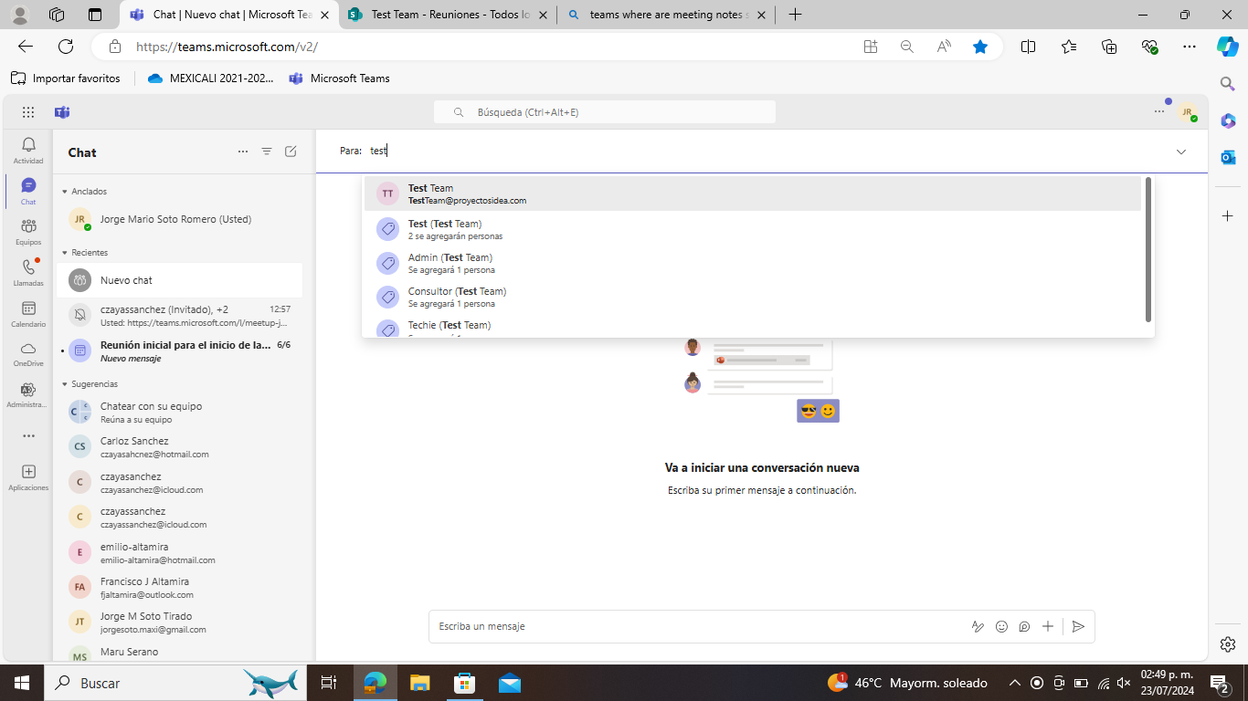

Utilizando estas etiquetas se puede crear un nuevo chat desde la ventana, o bien se puede crear un chat que incluya al equipo de trabajo completo. También se pueden añadir personas de manera individual ingresando su correo electrónico, o su nombre registrado.

De la misma manera que se programaría una reunión en un canal, es posible programar una reunión desde un chat, y automáticamente se añadirán a los miembros del chat a la lista de invitados.

Realizar una reunión por chat en vez de por canal sería útil cuando:

* Se busca discutir un tema con personas con la misma habilidad, enfoque o rol (ie; personas con la etiqueta de ‘Consultor’ o ‘Desarrollador’ o ‘Ventas’).
* Se busca discutir un tema con personas que se encuentran en una localidad geografica para discutir el desarrollo de un proyecto en esa localidad en particular. (ie, personas con la etiqueta de ‘Tijuana’).
* Se busca realizar una reunion con todas las personas dentro del equipo de trabajo, y no solamente las que estan involucradas en un proyecto.
  + Tener en cuenta que esto tambien se puede realizar en el canal ‘General’ que viene por default en todos los equipos de trabajo. Esto seria util si se desea que no quede una grabacion de la reunion en la pestaña de posts del canal general. (Quedaria guardada en el chat y en el calendario de igual manera.).

## Manejo de Archivos: Onedrive y Sharepoint

Tanto Onedrive como Sharepoint a través de Teams son herramientas que facilitan el manejo de archivos adentro de la suite de Microsoft 365 y, debido a sus similitudes, el hecho de que ambas estén incluidas en el mismo paquete, y la tecnicidad de la documentación alrededor de Sharepoint, es entendible que uno se encuentre confuso a cuál de los dos servicios funcionarían mejor para un nuevo proyecto.

Onedrive sería la primera opción que llega a la mente; Como sistema de manejo de archivos enfocado al uso personal, es mucho más probable que se tenga experiencia previa con él, y su facilidad de uso y similitud al explorador de Windows en su forma de almacenamiento por carpetas lo harían la primera opción para cualquiera.

Sin embargo, Onedrive no fue diseñado para el manejo de archivos por equipos consistentes de varias personas, con personal que frecuentemente entre y salga de diversos proyectos y, como tal, no cuenta con las funcionalidades esenciales para su uso como repositorio para archivos de proyectos en desarrollo como equipos de trabajo, un sistema comprensivo y centralizado para manejar permisos, control de versiones con autoría de cuentas o integración directa con otras aplicaciones de 365.

Si Onedrive es la solución para el almacenamiento personal de archivos, Sharepoint es la solución de 365 para el almacenamiento grupal de archivos. La suscripción empresarial de 365 viene con 1 TB de almacenamiento en sharepoint.live incluida, completamente separada a el almacenamiento de Onedrive, además cuenta con integración con varios otros servicios de 365 a través de la aplicación de Teams, la cual funciona como un ‘front end’ a un sitio de trabajo adentro de Sharepont, dentro del cual se almacenan los archivos del equipo.

Los archivos adentro de Sharepoint se guardan conforme al sitio de Sharepoint a que pertenecen, y físicamente pudieran estar guardados en un servidor de Microsoft o en un servidor local con el software de sharepoint instalado. En cada instancia de Sharepoint, se crea automáticamente un sitio que se llama ‘All Company’, al cual los archivos creados en Lists se guardan por defecto y a los cuales solamente los empleados registrados en la compañía tienen acceso.

Al crear un equipo de trabajo en Teams, se crea un ‘sitio de equipo de trabajo’ adentro de Sharepoint: Un sitio web enfocado a la colaboración entre varios usuarios y a integración con varias aplicaciones de 365. Adentro de este sitio de trabajo se da acceso automáticamente a los miembros de la empresa y se da la opción de invitar a personal al grupo como **invitados**. Estos invitados solamente tendrán acceso a el contenido de esta página de teams, pero no a subpáginas privadas o a las otras páginas de la empresa (a menos de que también sean invitados en estas).

Al crear un **canal privado** o un **canal compartido** en Teams, se crea un ‘subdominio’ de la página del equipo de trabajo, y los archivos del equipo se guardan en esta. Los archivos en este sito están configurados por default para que solo el propietario los pueda editar, solo miembros de la empresa los puedan ver y los invitados al equipo de trabajo no tienen acceso.

Se puede invitar a cuentas invitadas del equipo de trabajo al canal privado, lo cual les dará también acceso de edición a los archivos contenidos en el sitio del canal privado. Al remover un invitado de un canal privado también se les remueven los permisos de acceso a los archivos. Esto quiere decir que se pueden utilizar los equipos de trabajo y canales privados de Teams como sistema de manejo de permisos para los archivos, donde se pude ver la jerarquía de accesos desde un solo lugar sin necesidad de revisar los accesos de cada carpeta.

### Sincronización de Archivos entre Sharepoint, Onedrive y Dispositios Locales.

El futuro es incierto y nuestros archivos importantes. Si en el futuro llega a haber un problema con nuestra suscripción o con la cuenta, no queremos estar en una posición donde se pierdan años de trabajo en solo días. Por defecto los archivos se guardan por 90 días después de que se marca una suscripción como deshabilitada, y se da la habilidad al administrador de la cuenta a descargar toda la información guardada en los servidores de Microsoft, pero aun así siempre es bueno tener extra-redundancia para sistemas críticos.

El día de hoy se está utilizando el sistema de sincronización de Onedrive para almacenar los archivos en una computadora local; pero si se empieza a trabajar en Sharepoint mediante Teams este sistema, como está actualmente, no va a sincronizar los archivos de los proyectos nuevos con Onedrive, y Onedrive no los sincronizara con la computadora local.

La solución a este problema es muy sencilla: Sincronizar los archivos de Sharepoint con la computadora directamente! Adentro de la página de un sitio en Sharepoint, en la vista de ‘Documentos’ se encuentra un botón que dice ‘Sync’, el cual permite utilizar la misma aplicación de Onedrive en la computadora para sincronizar también los archivos del equipo de trabajo a una carpeta local de ‘Sharepoint’, de la misma manera en la que funciona Onedrive.

Sin embargo, la forma en la que los archivos se guardan en Sharepoint es rígida y es difícil implementar grandes cambios, por lo cual propongo esta propuesta para el manejo de archivos que permitirá hacer uso de Teams para propósitos de colaboración y de Onedrive para propósitos de almacenamiento.

### Diagrama de manejo de archivos en la suite 365.

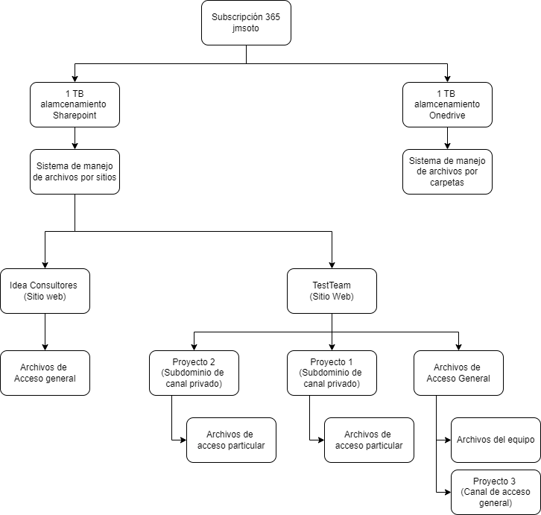

### Propuesta para el Manejo de Archivos de Trabajo utilizando Teams y Onedrive.

Onedrive es flexible en su forma de almacenamiento de archivos utilizando carpetas similares al explorador de Windows, pero no soporta integración con la suite completa de 365, en particular Microsoft Teams. Sharepoint soporta integración con Teams y otros programas incluidos en la suite de 365 como Planner y Lists, pero su estructura de archivos es rígida y orientada al proceso de desarrollo colaborativo.

**Al Iniciar un Proyecto Nuevo**

Desde la aplicación o el portal de Teams, en el equipo de trabajo crear un nuevo canal privado para el proyecto que se va a realizar. A este canal se invitarán a los miembros que estarán participando en el proyecto y tendrán acceso a las herramientas de colaboración de Teams como Loop, posts, chat, notificaciones, planes, listas, reuniones en línea con grabación automática, etc. Los archivos que se trabajen se grabaran automáticamente al ordenador local mediate la misma aplicación de Teams por la función de Sync.

**Al concluir un proyecto**

1. Remover manualmente a los integrantes del equipo desde la ventada de ‘manejar canal’. Esto modificara recursivamente los archivos adentro de la carpeta de archivos del equipo de trabajo.
2. Después de haber removido a los invitados, remover el canal del equipo de trabajo. Esto levantara las restricciones de los archivos para moverse libremente, pero se c-onservarán de otra manera intactos.
3. Mover la carpeta de archivos del proyecto concluido a un folder de Onedrive para su archivo a largo plazo.

Siguiendo este sistema se podrán utilizar las herramientas para la colaboración para los proyectos activos, y tendremos también una libertad absoluta para la organización de archivos al concluir un proyecto.

Nótese que los archivos adentro de Onedrive pueden ser vinculados adentro de los archivos de un canal de Teams por el propietario, lo cual significa que no sería problema alguno trabajar con un mismo archivo cuando se realiza un proyecto en secuencia a otro.

### Manejo de Acceso a Archivos dentro de Teams, Sharepoint y Onedrive

**Dentro de Onedrive** el acceso esta administrado por el propietario del drive. Para un archivo, las personas que tienen acceso son:

* Propietario
* Personas con acceso a un directorio superior.
* Personas a las que se les comparte acceso al archivo en particular

Compartir acceso a directorios (carpetas) y archivos se hace siempre mediante hipervínculo. Aunque se comparte acceso con la opción que solo pide el correo electrónico, se genera un hipervínculo de acceso especifico que se envía al correo de la persona con la que se comparte la carpeta.

Para compartir acceso en una carpeta de Onedrive, seleccionar la carpeta y entrar en la sección de ‘manejar acceso’.

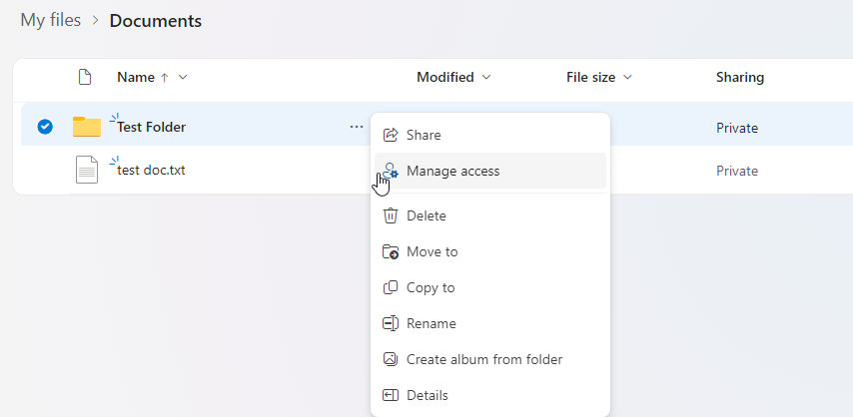

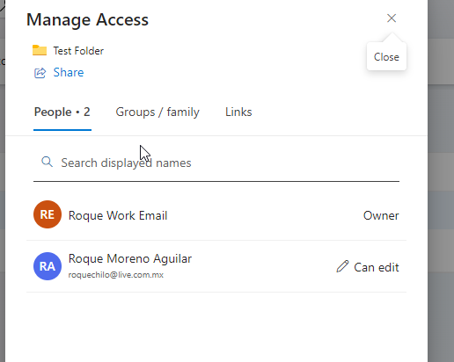

Desde la sección de ‘manejar acceso’ se puede ver una lista de personas con acceso al directorio seleccionado (Nótese que no aparecen quienes tienen acceso compartido a subdirectorios o acceso a directorios superiores). Podemos seleccionar cualquiera de los 20 botones que dicen compartir acceso y nos llevaran a esta pantalla:

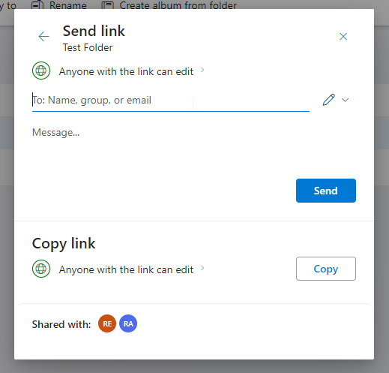

Aquí podemos ver, desde arriba hacia abajo, el tipo de vinculo que se está creando, una sección para escribir los correos de las personas con las que se va a compartir el vínculo, una sección para escribir un mensaje, el botón de enviar, un botón para copiar el hipervínculo, y una lista de personas que tienen acceso a la carpeta (Si el vínculo este puesto para ’cualquiera con el vínculo puede editar’ las cuentas que entren con este enlace también aparecerán aquí).

Haciendo clic en donde está el tipo de vinculo, podemos entrar a la sección de personalización de acceso del vínculo.

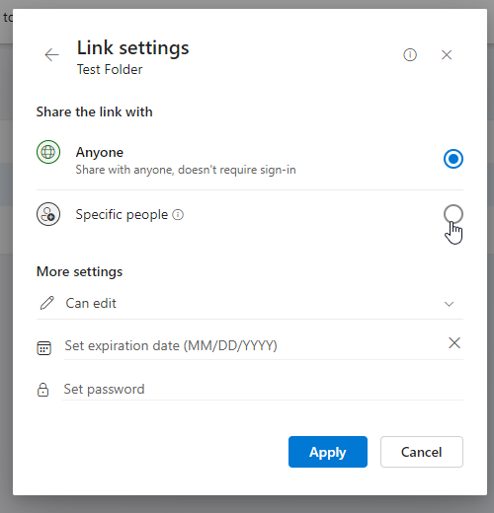

Podemos elegir:

* Quien tiene acceso
  + Cualquier persona con el hipervínculo
  + Solamente las personas a las que se les envía el vinculo
    - También se puede elegir a un grupo de trabajo
* Nivel de acceso
  + Acceso de editor
  + Acceso de vista y descarga
  + Acceso a vista solamente
* Fecha de expiración del hipervínculo, después del cual se acabará el acceso
* Contraseña para acceder a la carpeta.

Pueden existir diferentes vínculos para la misma carpeta, los cuales pueden actuar independientemente unos de otros. En la sección de administrar acceso, se pueden ver y eliminar los vínculos compartidos.

**Manejo de Acceso de Archivos en el Entorno de Teams**

Como se describió previamente, Teams no trabaja con un sistema de manejo de archivos puramente de carpetas, más bien funciona con sitios y subdominios. Un grupo de trabajo en Teams es, en realidad, un sitio de Sharepoint, y los canales privados de Teams son subdominios de este sitio de Sharepoint. Esto quiere decir que no todos los que tienen acceso a los archivos de la carpeta superior tienen acceso a los archivos dentro de un canal privado, aun si se encuentran más bajo en la jerarquía.

Al invitar un miembro del equipo a un canal privado mediante Teams, se les concede acceso de editor a los documentos que se encuentran en el subdominio, salvo carpetas específicamente excluidas por el propietario (se describirá como hacer esto más adelante). Naturalmente, al sacar a una persona del canal privado se les removerá también el acceso a los archivos dentro del canal privado, aun con vinculo de acceso directo, salvo otra vez carpetas que hayan sido específicamente compartidas con el usuario por el propietario.

Al eliminar un canal privado, los archivos del canal se mantienen en su localización original adentro de Sharepoint, sin modificar los derechos de acceso. Es decir, si al eliminar el canal, había todavía miembros con acceso a este, estos seguirán teniendo acceso de editor a los documentos que formaban el canal. Para prevenir esto, antes de eliminar un canal, es recomendable remover los miembros del canal para que solamente el propietario, y las personas con las que específicamente se compartieron carpetas, tengan acceso.

#### Remover acceso a una carpeta a integrantes de un canal.

Para remover el acceso a una carpeta en particular a miembros de un canal privado, entrar en el menú de ‘Administrar acceso’, en la pestaña de ‘grupos’, seleccionar ‘integrantes de equipo de trabajo’, ‘editar acceso’, ‘remover’.

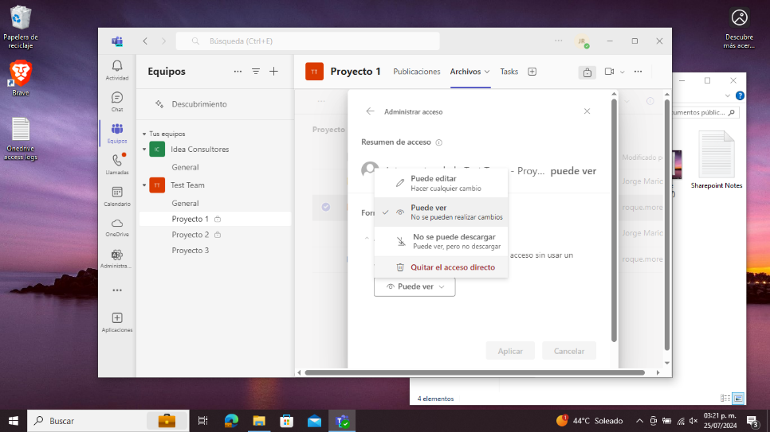

Y como se ve desde el punto de vista de un integrante, la capeta de ‘SUPER SECRET DOCS’ no aparece.

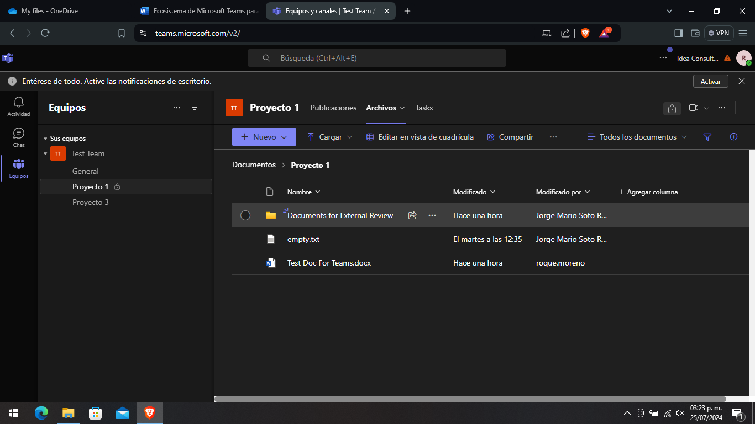

#### Vinculos con Limite de Tiempo

De manera similar a como se hace en Onedrive, es posible compartir acceso a un usuario externo al canal privado (miembro del equipo, pero no miembro del canal, o un usuario completamente externo al equipo de trabajo), sin embargo, este permiso no es manejado por Teams y, como tal, no es removido automáticamente desde la página de manejo de acceso.

Entonces, sería conveniente ofrecer acceso temporal. Los pasos para compartir acceso a un directorio o archivo son muy similares a la forma en la que se comparte acceso en Onedrive, utilizando un menú casi igual. Vínculos con límite de tiempo pueden ser útil para:

* Compartir acceso a una carpeta a un colaborador externo a la empresa, que se vence automáticamente en la fecha esperada de conclusión del proyecto.
* Compartir acceso a un documento con un link de acceso general que se vence el siguiente día, para compartir en una reunión o un chat grupal.
* Compartir acceso a una carpeta por un día a una persona en particular, para permitirles descargar o subir archivos en ese mismo instante.

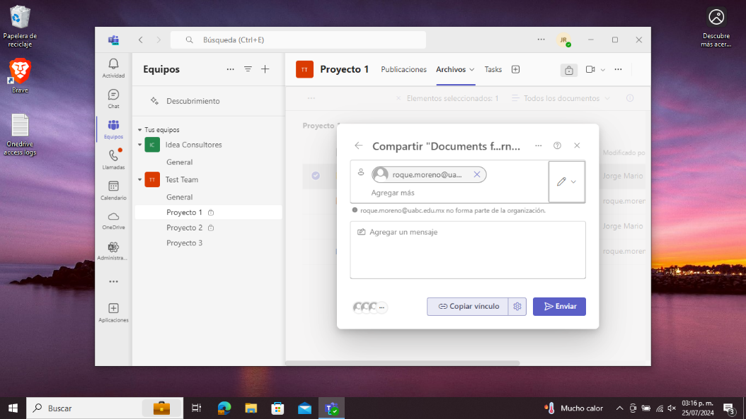 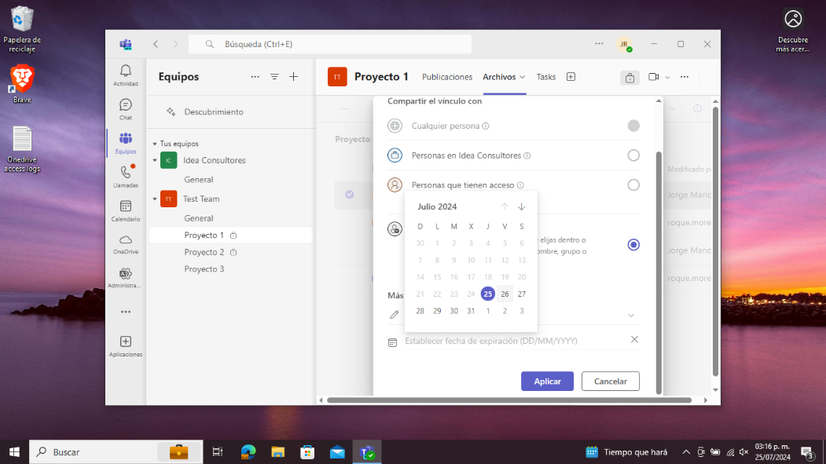

## Power Automate, Workflows y Automatización de Tareas en Teams

Workflows y Automate son herramientas de automatización con el propósito principal de manejar tareas repetitivas en el flujo normal de operaciones. Workflows se puede acceder desde la aplicación de Teams mediante la integración de aplicación, aunque es más cómodo trabajar los flujos desde un navegador en el portal de Power Automate por la capacidad de tener varios flujos abiertos y compararlos entre sí, y la habilidad de automatizar pruebas con entradas pasadas desde el mismo editor.

Power Automate maneja dos tipos de automatizaciones: Workflows y Automations. Workflows trabajan desde los servidores de Microsoft y pueden interactuar fácilmente con varios servicios en la nube como Outlook, Teams, e incluso con APIs externos, pero tienen limitado acceso al disco duro de una maquina local. En contraste, Automations trabajan desde el fierro local, lo cual les permite interactuar con los archivos y programas instalados, con la limitación de que se tiene que tener la maquina prendida mientras se realiza el flujo.

Un ejemplo de un Workflow podría ser enviar un mensaje de bienvenida a un chat grupal cuando se admite un nuevo miembro al equipo de trabajo y enviarle un mensaje a esa persona con los documentos necesarios para comenzar su trabajo. Otro ejemplo podría ser publicar una lista con las tareas marcadas como ‘urgente’ del plan del equipo desde Planner a un canal de Teams cada mañana, para ayudar mantener al equipo enfocado.

Un ejemplo de una automatización local podría ser si se requiere obtener información de un catálogo de páginas web y guardarlas en un archivo local de Excel (web scraping), tomar y almacenar mediciones de un sensor de manera periódica, o grabar una serie de inputs para repetir una acción predecible y tediosa como seria renovar un certificado de SSH de un sitio web.

### Creación e Integración de Workflows

Se pueden crear nuevos Workflows desde el portal web de Automate, desde el portal o aplicación de Teams, o desde la aplicación de escritorio de Automate. Al crear un nuevo flujo de trabajo se presenta la opción de elegir una de varias plantillas de flujos, o crear uno desde cero lo cual pedirá elegir un *trigger.*

Una vez creado nuestro nuevo flujo este aparecerá en la lista de flujos como se ve en la imagen. Para poder correr o comprobar el funcionamiento correcto de un flujo de trabajo, este ocupa ser habilitado; Para habilitar un flujo de trabajo se puede hacer desde la lista de flujos desde la aplicación de Team s, o desde los detalles del flujo en el portal web de Power Automate.

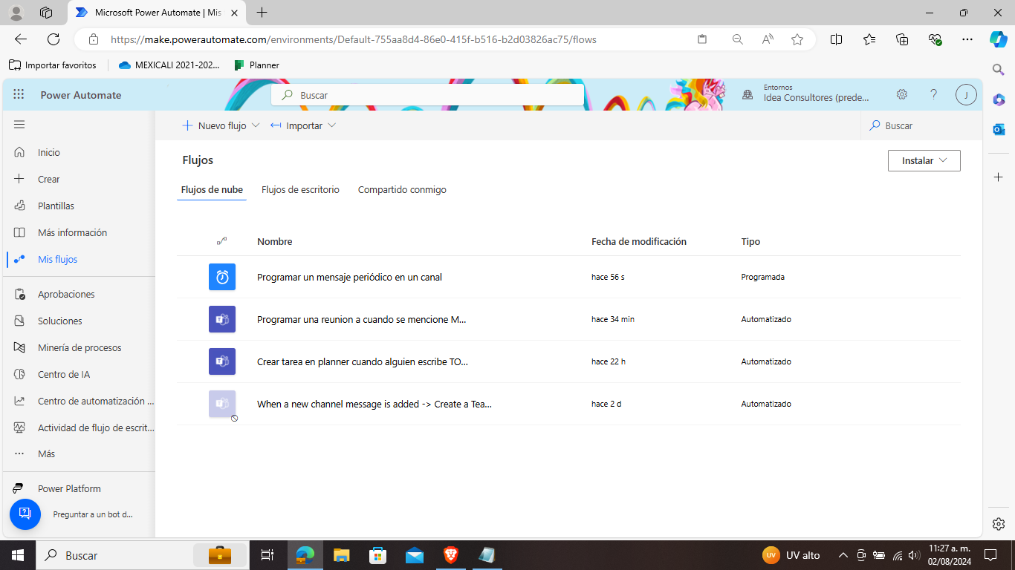

Desde la vista de detalles de un flujo podemos ver también la opción de Editar, Eliminar, Guardar Como (hace una copia), así como los servicios a los cuales el flujo está conectado, el historial de ejecución del flujo (incluyendo reportes de errores si hubo algún error al correr el flujo), la descripción y el propietario.

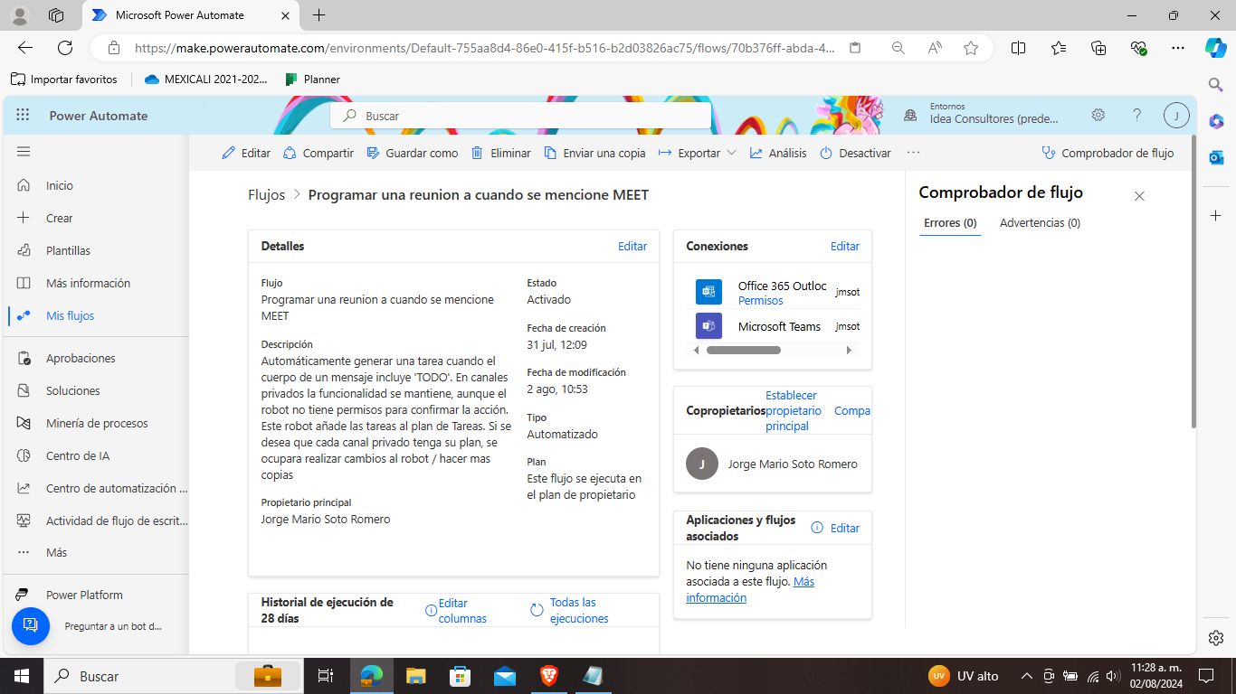

Entrando al editor de flujo, podemos ver una representación gráfica de los pasos que se llevan a cabo en secuencia después de que se dispara el *trigger*. Desde esta pantalla podemos añadir nuevas acciones, insertar elementos de control como recursiones y condiciones, añadir acciones paralelas, o modificar las propiedades de un elemento existente.

También existe el asistente de inteligencia artificial de Microsoft, Copiloto, el cual puede resolver preguntas o incluso editar cambios adentro del flujo. Los cambios que realiza copiloto son en Ingles y solamente se comunica bien por Ingles, por lo cual cosas como nombres de variables y nombres de elementos no funcionaran correctamente cuando el resto del flujo este en español, es recomendable solamente utilizar esta habilidad de auto editar para darse una idea de cómo mejor solucionar un problema y hacer la implementación uno mismo.

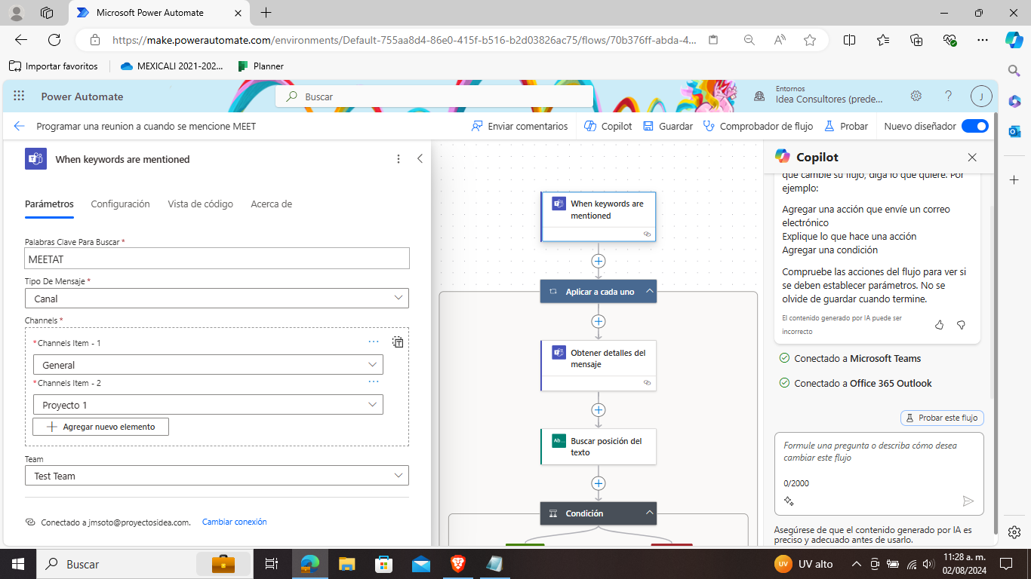

Workflows permite el uso de funciones y contenido dinámico en los campos de propiedades de los elementos, su documentación se puede encontrar [aqui](https://manueltgomes.com/power-automate-trigger-reference/). El contenido dinámico se refiere a las variables producidas anteriormente en el flujo de trabajo. En el ejemplo que se ve en la imagen, se está utilizando la variable ‘*plainTextBody’* generada en la ejecución de la acción de ‘obtener detalles del mensaje’, adentro de una función *substring* para obtener una parte específica del mensaje.

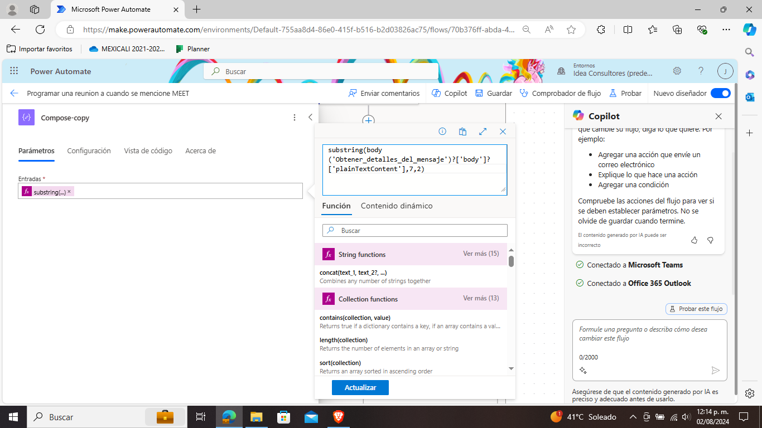

### Power Automate para Escritorio y Automatizaciones Locales.

Para poder utilizar Power Automate para escritorio se requiere una licencia adicional para Automate (~15 usd / mes). Esta licencia incluye tanto la habilidad de utilizar flujos de escritorio, como la habilidad de incorporar elementos de inteligencia artificial adentro de los flujos de trabajo, y acceso a una pequeña base de datos con dataverse de 2 gb.

Los flujos de escritorio funcionan de manera similar a los macros de Excel, o programas de macro como autohotkey. Esto es útil para cuando se tiene una serie de pasos que se ocupan repetir de manera constante, como por ejemplo tomar información de una serie de páginas web (web scraping) o enviar una serie de correos de reportes a ciertas personas en un tiempo predefinido.

Si bien existen programas de macro que pueden replicar la funcionalidad de Power Automate para escritorio, su diseño sin código y fácil integración con la suite de Office lo hace una opción muy atractiva para usuarios sin mucha experiencia técnica y con requerimientos que caen dentro de lo que abarca Automate y Workflows.

Otra facilidad que tiene Automate para escritorio es la grabadora de acciones, la cual graba las acciones que toma el usuario y las va guardando en un flujo que se puede editar. Esto es útil para rápidamente encender la grabadora, hacer la acción repetitiva, y empezar a correr la automatización del proceso dentro de la misma media hora.

Automate funciona de manera similar a Workflows, en que las acciones que se realizan van creando variables dinámicas que otros procesos más adelante en la cadena pueden utilizar. Por ejemplo, si se realiza la acción de ‘crear archivo de excel’, el objeto de archivo de Excel queda accesible para que un proceso futuro pueda escribir a ese archivo y guardar los cambios. A diferencia de workflows, Automate para escritorio permite ver las variables que se van creando y sus tipos dese una ventana al costado del área de trabajo.

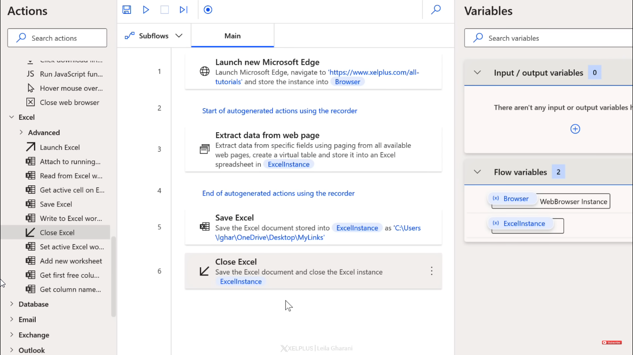

### Power Platform: Power Apps, Automate, Pages, Dataverse y Power BI

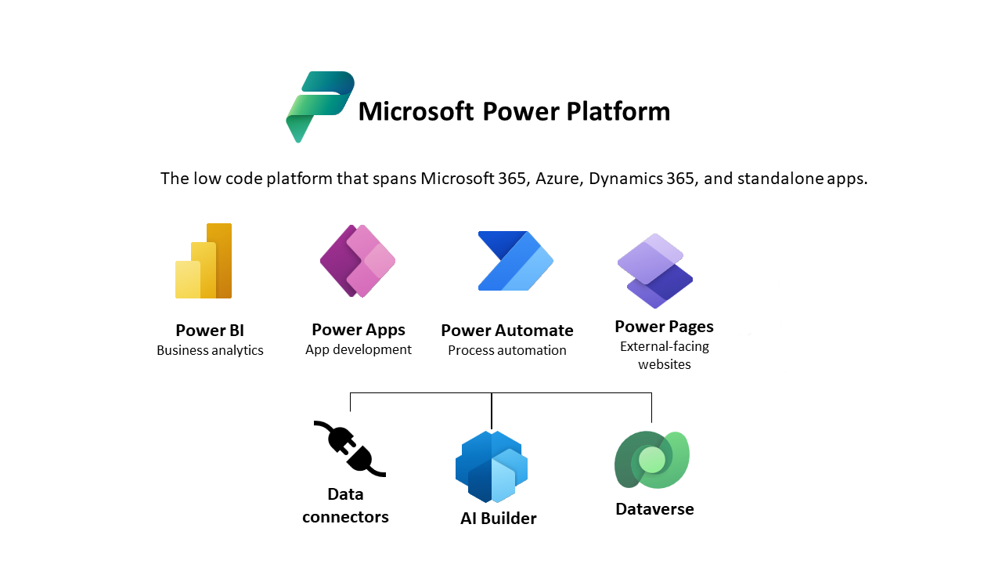

#### Power Apps

Power Apps es una aplicación de Microsoft que permite fácilmente crear aplicaciones móviles, de escritorio, y de Microsoft Teams. Como herramienta de desarrollo de aplicaciones de escritorio y móvil, Power Apps permite el acceso al *dataverse* de la compañía entera en el desarrollo de la aplicación; Se pueden hacer vínculos a bases de datos, listas, y otros archivos manejados por sharepoint de la organización de forma de lectura o escritura

Esto resulta útil para, por ejemplo, mostrar a los empleados los proyectos abiertos administrados por un coordinador de equipo de trabajo, darle una lista de productos y ofertas actualizadas a los miembros y clientes de la compañía, o simplemente darle acceso a cada empleado a una representación visual de sus horas de trabajo, bonos para los que aplica, y los días festivos que celebra la compañía. Como se tiene la capacidad de pedir acceso al usuario a sharepoint para identificarlos, se presenta la posibilidad de que la aplicación trabaje de manera personalizada dependiendo de su puesto y grado de autorización.

Cuando se trabaja [Power Apps como una herramienta de diseño de aplicaciones para Teams](https://learn.microsoft.com/en-us/power-platform/admin/about-teams-environment) (que aparezcan adentro de la aplicación y portal web de Teams) necesariamente se trabaja con un *dataverse* exclusivo al equipo de Teams en cuestión. Una aplicación que necesite acceder a el *dataverse* de un equipo y de la empresa a vez deberán de ser aplicaciones globales de la empresa. Para una aplicación de Teams, es posible acceder desde la nube afuera de Teams a través de su vínculo, pero no tendrá acceso a la información particular del equipo de trabajo.

#### Microsoft Dataverse

En el contexto del entorno de Microsoft Power Apps, un *dataverse* es un conjunto de tablas y listas que contienen información sobre el equipo. Estas listas pueden ser creadas automáticamente por un proceso o manualmente por un usuario.

Una tabla en *dataverse* [se comporta de manera muy similar a una tabla en una base de datos relacional, con un par de propiedades extra:](https://learn.microsoft.com/es-es/training/modules/get-started-with-powerapps-common-data-service/2-learn-about-entities)

* **Nombre**: El nombre de la tabla.
* **Filas**: los registros específicos en la tabla
* **Columnas**: Los metadatos de cada registro
* **Relaciones**: La descripción de los vínculos que tiene con otras tablas
* **Claves**: Columna(s) que identifican de manera única un registro en una tabla.
* **Formularios**: Los formularios utilizados por aplicaciones que permiten editar o ver las filas de una tabla.
* **Vistas**: Define las filas y columnas para mostrar en la tabla.
* **Gráficos**: Visualizaciones de filas de las tablas.
* **Paneles**: Vista personalizable de los datos a través de gráficos y datos filtrados.
* **Metadatos**: Propiedades de la tabla que afectan las capacidades de esta, y su uso permitido por aplicaciones y *workflows*, y si se permite el uso de archivos adjuntos en los datos de la tabla.
* **Comandos**: Botones personalizables de la barra de comandos para aplicaciones basadas en modelos.

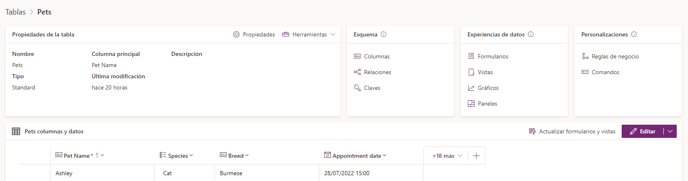

Las tablas en Dataverse se dividen en 4 categorías dependiendo de su uso:

* Estándar: Tabla que permite almacenar datos y aplicaciones basadas en modelos.
* De Actividad: Tablas que trabajan con interacciones con dimensiones de tiempo (llamadas, tareas, citas, calendario, etc.). Mucho de sus funciones y opciones no se pueden editar, y aparecen en la escala de tiempo en formularios de aplicaciones.
* Virtual: Una tabla virtual es una tabla conectada con un origen de datos externo que se actualiza de manera dinámica en el tiempo de ejecución.
* Elásticas: Se usan cuando se está trabajando con un conjunto de datos muy grande (decenas de millones de registros) y funcionan con Azure Cosmos DB.

##### Reglas de Negocio

Trabajar en Dataverse permite establecer *reglas de trabajo* para modificar el comportamiento de nuestras tablas de manera dinámica; Por ejemplo, en la siguiente tabla tenemos una sección de una tabla de clientes donde podemos registrar si tienen una cuenta preferencial registrada con nosotros, podemos dinámicamente cambiar el campo de *ID de cuenta* para que sea requerido si el valor del registro en *TieneCuenta? e*s verdadero, o automáticamente establecer *TieneCuenta?* como verdadero si el campo de *ID de Cuenta* tiene un dato diferente a nulo y bloquear el cambio de su valor.

|  |  |  |  |  |
| --- | --- | --- | --- | --- |
| **Concepto>** | **Nombre** | **Dirección** | **TieneCuenta?** | **ID de cuenta** |
| **Tipo de dato>** | **string** | **string** | **boolean** | **int** |
| Registro> | Text | text | SI | [requerido] |
| Registro> | Text | text | [SI] [🛅] | 1016 |

Las reglas de trabajo también se pueden utilizar para validar los valores de un dato, limpiar o escribir el valor en un dato, cambiar si un campo es requerido, cambiar si un campo esta bloqueado, y mostrar u ocultar campos. Al ejemplo previo le pudiéramos poner reglas para que la columna de *ID de cliente* no sea visible si *TieneCuenta?* no es verdadero, o podríamos cambiar el valor de *TieneCuenta?* a falso si los datos en *ID de cuenta* son borrados.

#### Precios y Suscripciones

Power Apps requiere una suscripción por aplicación para que un usuario la pueda utilizar, si el usuario no está pagando ya una suscripción por usuario. En otras palabras, el costo de licencia incrementa linealmente con la cantidad de usuarios activos en la aplicacion a una taza de 5 USD por usuario.

Esta suscripción es necesaria cuando se requiere el uso de una base de datos de Dataverse, o cuando se ocupan utilizar conectores *premium* para el funcionamiento de la aplicación. Para aplicaciones que solamente ocupan conectores estándar (Sharepoint, Excel, Teams, etc.) existe un plan de licencia gratuito que incluye tanto la aplicación de desarrollador, un teniente de desarrollador por medio del programa de desarrolladoras de Microsoft, una cantidad de espacio en *dataverse para Teams* si se trata de una app de Teams, y uso libre de la aplicación por los clientes.

El punto de esta licencia de uso libre es permitir a una compañía que se encuentra utilizando el ecosistema de trabajo de Microsoft más facilidad de personalización de su flujo de trabajo. Estas licencias se asignan desde el menú de administrador de la cuenta:

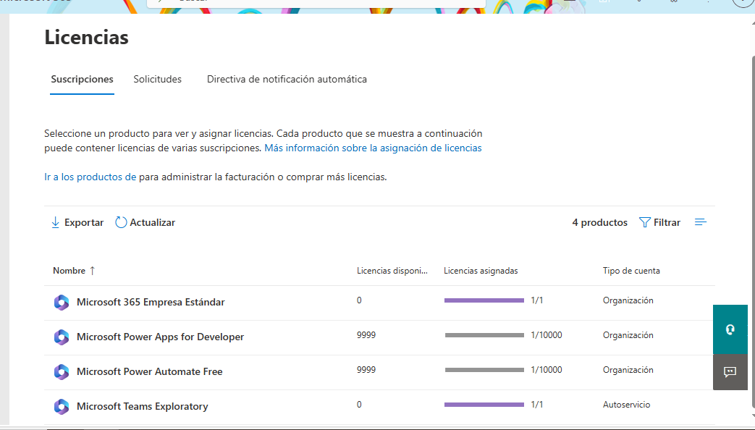

### Microsoft Fabric: Manejo de Datos Masivos

Microsoft Fabric emerge a principios del 2023 como una solución de control de datos masivos que, a través de la técnica emergente de lagos de datos, busca solucionar problemas que ocurren al utilizar varias copias de tablas y datos en cada parte del proceso empresarial. Utilizando una sola copia central de la base de datos para recopilación, análisis, procesamiento y reportes se puede garantizar la calidad y presciencia de los datos con los que se está trabajando, evadiendo los problemas que ocurren cuando el equipo de BI, el de ciencia de datos, el de IT y los de relaciones públicas hacen cada uno una copia de la base de datos para sus propósitos.

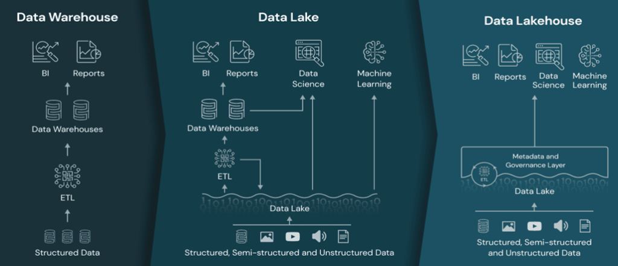

##### The Delta-Paquet Format

Sorprendentemente, el sistema totalmente integrado de Microsoft no utiliza un formato de archivo propietario, sino que opta por utilizar el formato abierto Delta-Parquet (referido como *delta* de ahora en adelante). El formato Delta es una evolución del formato *Parquet* que utiliza archivos .parquet para guardar los datos masivos, pero implementa una capa extra de separación entre los datos en el disco y el comportamiento lógico de los datos, utilizando archivos separados para describir la meta data y el historial de cambios a los archivos parquet cuando se necesiten hacer operaciones que hubieran requerido que se volviera a compilar el archivo parquet por completo.

Este arreglo debería de sonar familiar a quien tenga experiencia como programador, pues la forma en la que trabajan los archivos es muy similar a un git, permitiendo incluso la habilidad de ‘viajar en el tiempo’ para revertir cambios realizados, y trabajar con varias ramas de la misma base de datos para después unirlas con ‘commits’.

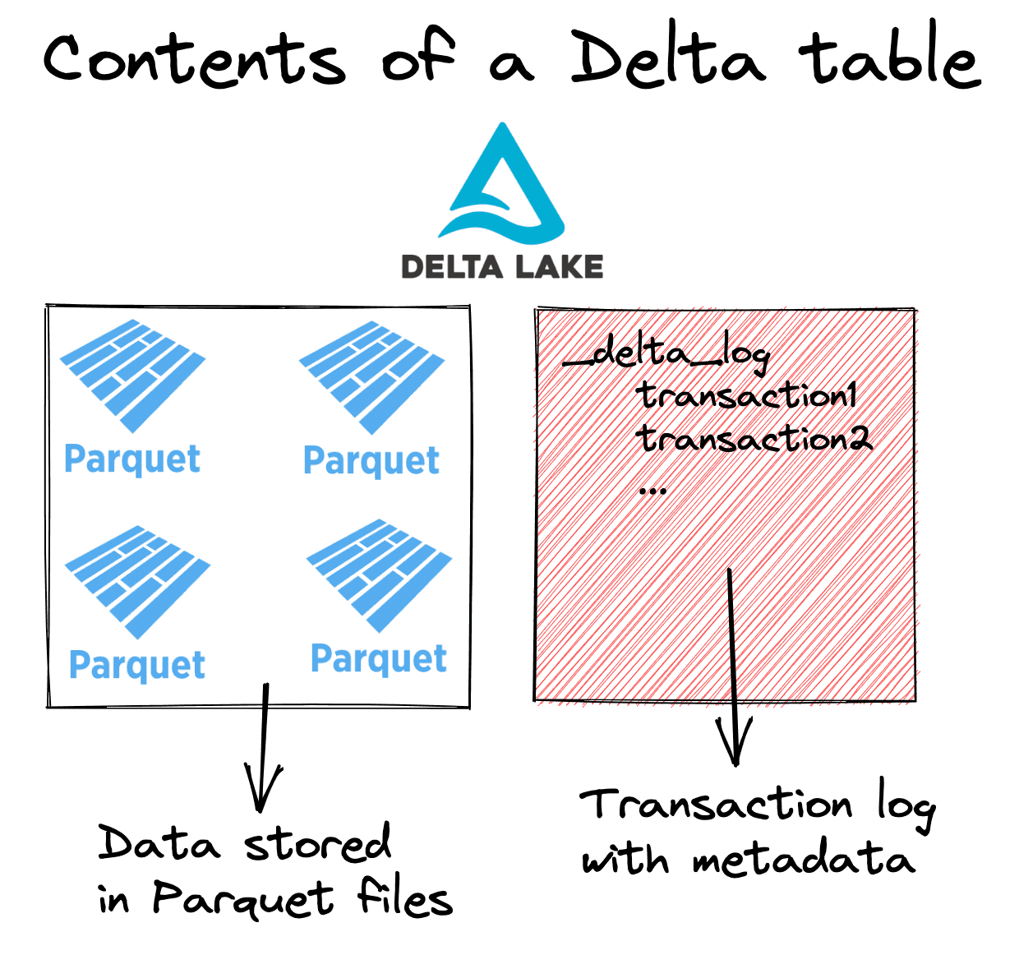

#### One Lake y los problemas que resuelve

Parte de la arquitectura de One Lake son los tres tipos de almacenamiento que están diseñados para cumplir un propósito especifico distintivo. Si bien tienen diferentes nombres, portales, comportamientos y lenguajes, bajo la capota estos utilizan un mismo tipo de datos para su información estructurada (Delta) y, como son parte de el mismo lago de datos, es posible utilizar ‘vínculos’ de tablas desde un área hacia otra para utilizar las herramientas de un tipo de almacenamiento sobre información recompilada de otra.

**Data Warehouse**

Maneja enteramente información estructurada y permite el uso de varios lenguajes de programación para esto (Spark R, Python, SQL, etc.). Principalmente utilizado para aplicaciones de análisis de información o elaboración de reportes sobre los datos por BI.

**Lakehaus**

Es capaz de manejar información no estructurada y estructurada; Permite el uso de ‘notebooks’ para convertir la información no estructurada o semi estructurada en información estructurada. También es útil para combinar varias fuentes de información en una sola tabla antes de pasar los datos a una Waterhouse.

**KQL Database**

Utiliza KQL (Kusto Query Language) en lugar de SQL; Principalmente útil para importar grandes cantidades de datos hacia la base de datos o para manejar flujos continuos de datos como de sensores o de eventos recurrentes.

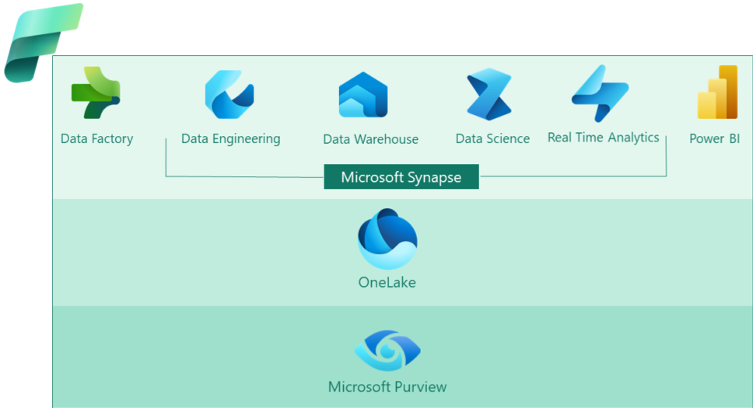

#### Data Factory para recopilación y validación de datos.

Data Factory es una herramienta para realizar las funciones ETC (Extraer, Transformar y Cargar) de datos. Data Factory soporta conexiones de tipo *Data Pipeline* y *Data Flow.*

*Dataflow* permite el ingreso de información desde archivos locales, Sharepoint y Azure, otras bases de datos, APIs de terceros, y los mismos datos escritos en OneLake para realizar operaciones de transformación

#### Synapse Data Warehouse

#### Synapse Data Engineering

#### Synapse Data Science

#### Synapse Real-Time Analytics

#### Data Activator para la automatización de procesos basados en los datos

Activator funciona de manera muy similar a Automate y Workflows en la forma de trabajo y en que está diseñado para que sea fácil de usar para usuarios con poco conocimiento técnico. Activator funciona con *triggers* basados en el comportamiento de los datos guardados en la base de datos; Es decir, se puede llamar un proceso de manera automática basado en el comportamiento de los datos.

Ejemplos de la aplicación de estos procesos podría ser mandar una notificación al departamento de relaciones públicas cuando una publicación llega a más de 10,000 impresiones, o notificar a un ingeniero cuando una maquinaria trabaja consistentemente debajo de expectativas, o sonar una alarma cuando la temperatura en el almacén refrigerado sale de cierto rango.

Activator se integra con Automate y Workflows de manera muy natural, lo cual quiere decir que se pueden encadenar flujos de Activator para que empiecen un flujo de Automate que trabaje junto con un flujo de Workflow y viceversa.

#### Power BI

Power BI es una herramienta para elaborar reportes empresariales sobre daos guardados en base de datos relacionales. En el entorno de Fabric la base de dtaos con la que se trabaja es la misma de Onelake, lo cual permite que las visualizaciones y graficos en los reportes se actualizen en tiempo real. Tambien es posible comprar una licencia a Power BI por usuario (~10 USD / usuario / mes) lo cual permite elaborar reportes en una base de datos localmente guardada.

Power BI funciona de manera similar a Excel por su capacidad de realizar análisis sobre un conjunto grande de datos, pero es diferente en la escala de trabajo y la profundidad del análisis que es posible. Power BI facilita el proceso de procesamiento de datos y creación de gráficos utilizando un robusto *wizard*  y herramientas de inteligencia artificial entrenadas en el análisis de grandes bases de datos para encontrar razones por cambios e la tendencia de los datos; En español, permite la capacidad de preguntarle a un *Copiloto* entrenado específicamente en aplicaciones de análisis de datos “¿a qué se debe el incremento de ventas en este periodo?” a lo cual responderá con algo como esto:

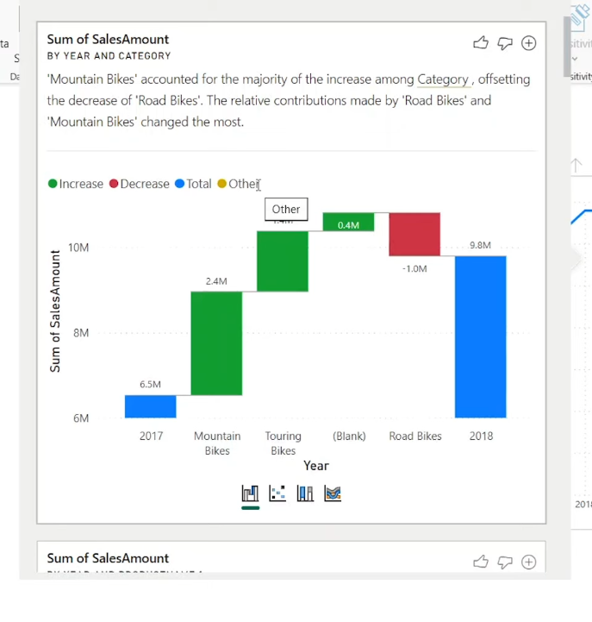

Para sets de datos pequeños a medianos donde no se requiere un análisis muy profundo de los datos es más conveniente utilizar las herramientas de reporte de información que contiene Excel, pero para aplicaciones donde las entradas de datos llegan a la escala y complejidad que se ve en datos masivos o en ciencia de datos, es más conveniente utilizar Power BI.

#### Power Pages

Power Pages es una aplicación que permite la creación de páginas web con acceso a bases de datos de la empresa vía Onelake; Se utiliza principalmente cuando se quiere proveer un acceso controlado y verificado a clientes o personas externas a la organización a los datos de la organización.

* Si se desea abrir un portal para agendar citas para clientes.
* Permitirle a un ciudadano realizar un trámite en línea.
* Darles a los clientes un portal donde puedan consultar las promociones activas de la empresa.
* Abrir un portal donde los clientes puedan dar *feedback* de sus experiencias con la empresa.

Power Pages está diseñado alrededor de aplicaciones con datos y cuenta con un editor de página muy similar a *wordpress*, permitiendo la creación de la página progresivamente mediante bloques de elementos, columnas, contenedores, etc. Aunque también incluye opciones para editar el código desde Visual Studio para usuarios más avanzados.

#### Costo y Análisis de Beneficios

Fabric fue diseñado desde un inicio para resolver los problemas de redundancia y confiabilidad de datos causado por tener varias bases de datos sincronizadas de manera semi automática o periódica utilizando una sola base de datos central (Onelake) de la cual todos los servicios incluidos pueden obtener los datos en tiempo real. Como tal, Fabric está diseñado para aplicaciones de datos masivos desde el punto de vista empresarial donde se requiere garantizar la accesibilidad, calidad y novedad de la información y que a la vez sea utilizada por varios sectores de la empresa para sus propósitos.

El costo de Fabric depende del tiempo de computación (medido en F SKUs), el espacio de almacenamiento (~ 0.025 USD / gb / mes, o ~27 USD / tb / mes) y las licencias adicionales que se requieren para acceder a Fabric (licencias empresariales). El costo aproximado de 2 F-SKUs mensual es alrededor de ~270 USD (~150 USD si se usa un plan reservado) más las licencias de los usuarios. La necesidad de tiempo de computación depende de la aplicación de la empresa y como tal, el costo exacto dependerá también de la necesidad de la empresa. Una calculadora de precios al día se puede encontrar [en este vinculo.](https://azure.microsoft.com/en-us/pricing/calculator/)

## Escalabilidad de Tareas y Costos Adicionales

### Cuentas Empresariales para Teams

Una cuenta empresarial de Microsoft 365 da acceso a la suite de office en línea y en escritorio, acceso a Microsoft Teams con implementación de Loop y acceso a un a cuenta de Sharepoint con 1 TB de almacenamiento. Cada cuenta adicional registrada incrementa el tamaño de almacenamiento en sharepoint por 10gb después de la primera.

Las cuentas empresariales registradas con la empresa cuentan con los siguientes beneficios sobre una cuenta personal invitada al equipo de trabajo:

1. Instalar nuevas pestañas en un canal de trabajo.
2. Configurar pestañas existentes en un canal de trabajo
3. Integración directa con Microsoft To-Do
   1. To-Do no permite utilizar la instancia de cuenta de invitado.
4. Acceso a correo empresarial.
5. +10 GB de almacenamiento al tener una cuenta empresarial registrada con una licencia vigente.
6. Configuración personalizada para empleados de la empresa, diferente de invitados y propietarios.

Aparte de estas diferencias entre una cuenta registrada y una de invitado, existen diferencias entre los planes empresariales que incluyen Microsoft Teams, las cuales se muestran a continuación:

|  |  |  |  |
| --- | --- | --- | --- |
| Concepto | Esenciales de Teams | Empresarial Básico | Empresarial Estándar |
| Costo mensual por usuario | 4 USD | 6 USD | 12.5 USD |
| Envió de archivos por chat de Teams | + | + | + |
| Instalar nuevas pestañas en un canal de trabajo | + | + | + |
| Configurar pestañas existentes en un canal de trabajo | + | + | + |
| Programación de reuniones en Teams | + | + | + |
| Grabación y transcripción de reuniones en Teams | + | + | + |
| Notas de reunión con Loop |  |  | + |
| Licencia de Office para uso de la versión web | + | + | + |
| Licencia de Office para versión de escritorio |  |  | + |
| Manejo de sitios web mediante Sharepoint |  | + | + |
| 1TB de almacenamiento en Onedrive personal |  | + | + |
| Acceso a Planner, Bookings, Lists, Forms |  | + | + |

**Agendar Reuniones con Teams Personal**

Teams personal tiene una forma de programar reuniones a futuro, pero tiene varias diferencias de Teams empresarial:

* No hay grabación de reunión
* No hay transcripción de reunión
* No hay sección de preguntas y respuestas
* No queda una evidencia de la reunión adentro del canal de trabajo del equipo automáticamente.
* No hay acceso a los archivos del canal de trabajo del equipo
* No hay acceso a componentes de Loop en el chat o en la agenda.
* Miembros del equipo no se podrán unir utilizando su instancia de cuenta empresarial, lo cual pudiera causar confusión cuando los cambie a su cuenta personal.

**Realizar una Reunión Instantánea como Programada**

Si bien una cuenta de invitado a la empresa es incapaz de programar una reunión y acceder a las capacidades de transcripción, P&R, y agenda de reunión, es posible crear una reunión instantánea, guardar el hipervínculo y abrir la reunión en una hora dada.

1. Se crea una reunión instantánea en el canal en la parte superior derecha.  
   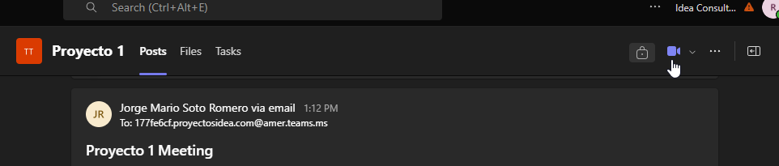
2. Se habilita en la configuración de reunión la grabación automática. (Esta no va a empezar hasta que se conecte la primera persona después de desconectarse)  
   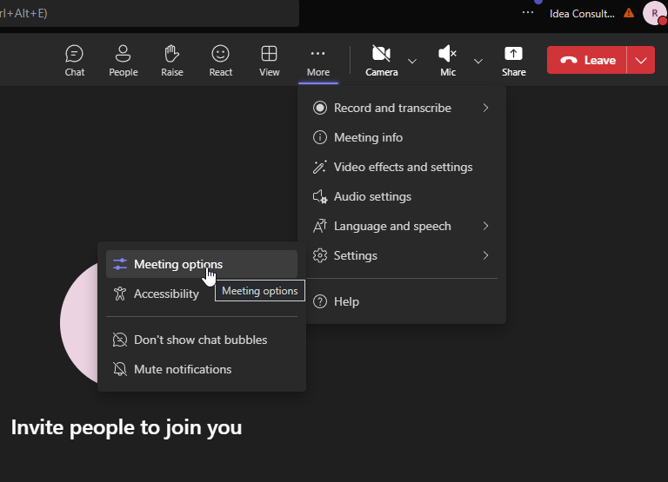
3. Se copia el hipervínculo a la reunión desde la sección de ‘gente’
4. Se desconecta el organizador de la reunión (esto es importante para permitir la grabación automática)
5. Se comparte el hipervínculo a la reunión; El organizador puede entrar a la reunión desde la ventana de posts, o por el mismo hipervínculo. Otros miembros del canal pueden entrar de la misma manera.
6. 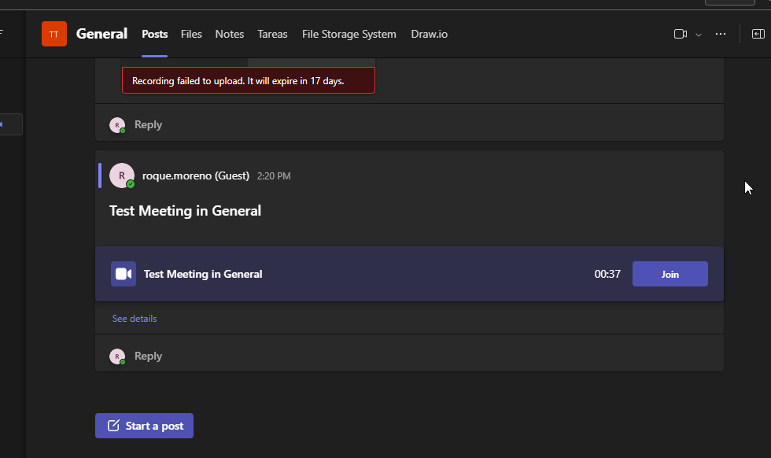
7. A la hora de la reunión, se conecta el organizador (lo cual inicia también la grabación) y admite a los demás a la reunión.

Comparación de métodos para agendar reuniones:

|  |  |  |  |
| --- | --- | --- | --- |
|  | Reunión Programada | Reunión en Community | Reunión Instantánea |
| Integración de componentes Loop en chat y por agenda de reunión | + |  |  |
| Sección de P&R | + |  |  |
| Programar asistentes de reunión antes de que empiece la reunión | + |  |  |
| Invitación por correo a los miembros del equipo. | + |  |  |
| Evidencia de trabajo en el canal del equipo | + |  | + |
| Notificaciones a los miembros del equipo por Teams | + |  |  |
| Transcripción de reunión | + |  |  |
| Resumen por IA de la reunión | + |  |  |
| Grabación de la reunión | + |  | +* |
| Integración con Calendario | + | *solo el personal del empleado | *solamente en la hora en la que se programa |
| Programar reuniones en canales privados | +*la reunión se debe programar desde el calendario, y de ahí compartir hacia el canal privado. |  | *La reunión se tiene que hacer y configurar en un canal general. |

Para canales privados, una cuenta e invitado no puede habilitar la grabación de la reunión. Solamente en un canal general se puede habilitar la opción de grabación. (Pero si se puede realizar una reunión instantánea y acceder a la hora de la reunión con el mismo vinculo).

### Planner 1 y Proyect 3 (10 USD / usuario / mes)

Como se describió a detalle en la sección de ‘Planes adicionales Project / Planner 1,3,5’, para obtener ciertos elementos clave como dependencia de tareas, manejo de recursos humanos, herramientas de majeo de presupuesto y otras herramientas de Planner se requiere contratar un plan adicional para cada cuenta que va a estar realizando la planeación de actividades de un proyecto.

El planner básico que viene incluido en una cuenta empresarial da acceso a la planeación y asignación de tareas, incluyendo notificaciones a los empleados, y tiempos y criterios de entrega, así que posiblemente se pueda prescindir de esta suscripción para proyectos más sencillos, o para personas que no les molesta trabajar sin la utilidad añadida por los planes adicionales

Los planes de Planner son independientes de la suscripción 365 y no requieren de ninguna otra suscripción que incluya la forma base de planner. Es decir que se podría contratar Planner 1 y Teams Essentials para crear una cuenta capaz de manejar Teams a su capacidad completa y trabajar en Planner a través de la integración de Teams, con dependencias de tareas, graficas de Gannt, y manejo de recursos humanos, por un costo similar a la de una suscripción de Empresarial Estándar (14 USD).